JELGAVAS TEHNIKUMS
ARTŪRS MŪRNIEKS
Anime skatīšanās saraksta prototipa izveide
Kvalifikācijas darbs kvalifikācijas ieguvei programmēšanas tehniķis
Darba izpildītājs: 410. gr. izgl. A.Mūrnieks
paraksts, datums
Jelgava 2026
Anotācija
Artūrs Mūrnieks. Anime skatīšanās saraksta prototipa izveide: kvalifikācijas darbs.
Jelgava: JT, 2026. 96 lpp., 56 att., 12 tab., 11 izmantotie avoti, 11 pielikumi.
Mūsdienās daudzi cilvēki skatās anime un vēlas sekot līdzi seriāliem kurus viņi jau ir noskatījušies vai plāno skatīties. Vienkāršs veids, kā to izdarīt, ir lietot rīkus, kas dod iespēju pārvaldīt savu skatīšanās sarakstu. Manis izstrādātais vietnes prototips piedāvā lietotājam ērtu veidu kā pārvaldīt anime seriālus. Vietne ļauj lietotājam reģistrēties, pieslēgties, pievienot sarakstam izvēlētos anime seriālus, piešķirt statusu ierakstiem, pievienot vērtējumus un piezīmes, kā arī atrast vajadzīgo informāciju par konkrētu anime, izmantojot meklēšanas funkciju.

Annotation
Artūrs Mūrnieks. Prototype of an anime viewing list: qualification paper.
Jelgava: JT, 2026. 96 p., 56 pic., 12 tab., 11 sources used, 11 attachments.
Nowadays, many people watch anime and want to keep track of the series they have already watched or plan to watch. An easy way to do this is to use tools that allow you to manage your watch list. The website prototype I have developed offers users a convenient way to manage anime series. The website allows users to register, log in, add selected anime series to their list, assign status to entries, add ratings and comments, and find the information they need about a particular anime using the search function.

Saturs
Ievads 9
1. Uzdevuma nostādne 13
1.1. MyAnimeList 13
1.2. AniList 14
1.3. Kitsu 14
2. Projekta plānošana un plānu pārskatīšana 16
3. Prasību specifikācija 17
3.1. Funkcionālās prasības 17
3.1.1. Lietotāja reģistrācija 17
3.1.2. Lietotāja pieslēgšanās 19
3.1.3. Anime meklēšana 21
3.1.4. Anime pievienošana sarakstam 23
3.1.5. Statusa maiņa sarakstā 23
3.1.6. Anime ieraksta dzēšana 25
3.1.7. Anime filtrēšana 27
3.1.8. Epizožu progresa izsekošana 29
3.1.9. Lapošana 30
3.2. Nefunkcionālās prasības 30
3.2.1. Anime seriāla attēlošanas elements 31
3.2.2. “Anime saraksts” navigācijas saite 31
3.2.3. “Pieteikties” poga 31
3.2.4. “Meklēt” navigācijas saite 32
3.2.5. “Mans saraksts” navigācijas saite 32
3.2.6. Teksta ievades lauks “Meklēt” 32
3.2.7. “Meklēt” poga 32
3.2.8. Saglabātā anime seriāla attēlošanas elements 33
3.2.9. “Saglabāt” poga 33
3.2.10. “Noņemt” poga 33
3.2.11. Galvenā lapa 34
3.2.12. “Meklēt” lapa 34
3.2.13. “Mans saraksts” lapa 35
3.2.14. Pieslēgšanās lapa 36
3.2.15. Filtrēšanas josla 37
3.2.16. Kārtošanas josla 37
3.2.17. Progresa josla 38
3.2.18. Paziņojumu elementi 38
3.2.19. Lapošanas elements 38
3.2.20. Galvenes elementi 39
4. Uzdevuma risināšanas līdzekļu pamatojums 40
4.1. Teksta redaktors 40
4.1.1. Visual Studio Code 40
4.2. Datubāze un tās projektēšanas rīki 40
4.2.1. MySQL 40
4.2.2. HeidiSQL 40
4.2.3. WAMP 40
4.3. Programmēšanas valodas 41
4.3.1. HTML 41
4.3.2. JavaScript 41
4.3.3. PHP 41
4.3.4. CSS 41
4.4. Ietvari 41
4.4.1. Bootstrap 41
4.5. Citas tehnoloģijas 41
4.5.1. Wireframe.cc 41
5. Sistēmas datu plūsmas modelis 43
5.1. Datu plūsmas modelis 43
6. Datubāzes apraksts 45
6.1.1. Tabulas “anime” apraksts 45
6.1.2. Tabulas “anime_genres” apraksts 46
6.1.3. Tabulas “anime_list” apraksts 46
6.1.4. Tabulas “genres” apraksts 47
6.1.5. Tabulas “users” apraksts 47
7. Testēšana 49
7.1. Ievads 49
7.2. Testēšanas kritēriji 49
7.3. Testēšanas rīki un veidi 49
7.4. Testēšanas scenāriji 49
7.4.1. Reģistrācijas lapa 49
7.4.2. Pieslēgšanās lapa 50
7.4.3. Galvenā lapa 50
7.4.4. Meklēšanas lapa 51
7.4.5. Anime skata lapa 51
7.4.6. “Mans saraksts” lapa 52
8. Lietotāja ceļvedis 54
8.1. Galvenā lapa 54
8.2. Reģistrācija 56
8.3. Pieslēgšanās 57
8.4. Meklēšanas lapa 58
8.5. Anime skata lapa 60
8.6. “Mans saraksts” lapa 61
8.7. Atslēgšanās 63
Secinājumi un priekšlikumi 64
Izmantojamo avotu saraksts 65
Pielikumi 66
1. pielikums anime.PHP 67
2. pielikums config.PHP 71
3. pielikums footer.PHP 72
4. pielikums header.PHP 73
5. pielikums index.PHP 75
6. pielikums list_action.PHP 78
7. pielikums login.PHP 81
8. pielikums logout.PHP 82
9. pielikums mylist.PHP 83
10. pielikums register.PHP 89
11. pielikums search.PHP 91

Attēlu saraksts
1. att. “MyAnimeList” vietnes galvenā lapa 14
2. att. “AniList” vietnes galvenā lap 15
3. att. “Kitsu” vietnes galvenā lapa 16
4. att. Reģistrācijas lapa 18
5. att. Lietotāja reģistrācijas blokshēma 19
6. att. Pieslēgšanās elements 20
7. att. Lietotāja pieslēgšanās blokshēma 21
8. att. “Meklēt” funkcija 22
9. att. Anime seriālu meklēšanas blokshēma 23
10. att. “anime skats” lapa 24
11. att. Statusa maiņas elements 25
12. att. Statusa maiņas blokshēma 26
13. att. Anime dzēšanas blokshēma 27
14. att. Anime filtrēšanas josla 28
15. att. Anime filtrēšanas blokshēma 30
16. att. Anime epizožu progresa josla 31
17. att. Lapošanas elements 31
18. att. Anime seriālu attēlošanas kartīte 32
19. att. “Anime saraksts” navigācijas saite 32
20. att. “Pieteikties” poga 33
21. att. “Meklēt” navigācijas saite 33
22. att. “Mans saraksts” navigācijas elements 33
23. att. “Meklēt anime” teksta ievades lauks 33
24. att. “Meklēt” poga 34
25. att. Saglabātā anime seriāla attēlošanas elements 34
26. att. “Saglabāt” poga 34
27. att. “Noņemt” poga 34
28. att. Galvenā lapa 35
29. att. “Meklēt” lapa 36
30. att. “Mans saraksts” lapa 37
31. att. Pieslēgšanās lapa 38
32. att. Filtrēšanas josla (elements) 38
33. att. Kārtošanas elements 39
34. att. Paziņojuma elements 39
35. att. Galvenes elementi 40
36. att. Datu plūsmas diagramma 44
37. att. ER diagramma 46
38. att. Galvenās lapas skats 55
39. att. Navigācijas josla nepieslēgtam lietotājam 56
40. att. Navigācijas josla pieslēgtam lietotājam 56
41. att. Lapošanas josla galvenās lapas apakšā 57
42. att. Reģistrācijas lapas skats 57
43. att. Kļūdas paziņojums reģistrācijas lapā 58
44. att. Pieslēgšanās lapas skats 59
45. att. Kļūdas paziņojums pieslēgšanās lapā 59
46. att. Meklēšanas lapas sākotnējais skats 60
47. att. Meklēšanas rezultātu skats 60
48. att. Paziņojums ja meklēšana neatgrieza rezultātus 61
49. att. Anime skata lapas skats 61
50. att. Anime pievienošanas forma pieslēgtam lietotājam 62
51. att. Anime skata lapas skats ja anime jau ir sarakstā 62
52. att. Statistikas karte “Mans saraksts” lapā 63
53. att. Filtrēšanas josla 63
54. att. Kārtošanas josla 63
55. att. Anime saraksta ieraksta skats ar progresa joslu 63
56. att. Saraksta ieraksta atjaunināšanas forma 64

Tabulu saturs
2. tabula “anime” 47
3. tabula “anime_genres” 47
4. tabula “anime_list” 48
5. tabula “genres” 48
6. tabula “users” tabula 49
7. tabula Reģistrācijas lapas testa tabula 50
8. tabula Pieslēgšanās lapas testa tabula 51
9. tabula Galvenās lapas testa tabula 52
10. tabula Meklēšanas lapas testa tabula 52
11. tabula Anime skata lapas testa tabula 53
12. tabula “Mans saraksts” testa tabula 53

Ievads
Anime seriālu skatīšanās saraksta vietnes prototips tika izstrādāts pēc klienta pasūtījuma, atbilstoši klienta prasībām. Biju pārliecināts par manām spējām tieši šī specifiskā projekta izstrādei, jo 2. kursa praksē jau biju izstrādājis ko līdzīgu. Iepriekš izstrādāju vietni, kurā lietotājs varēja šķirt lapu, lai apskatītu dažādus seriālus, bet tajā lapā nebija nekāda seriālu filtrēšana un tā bija ļoti primitīva. Šo projektu var papildināt ar vairākām funkcijām un izveidot vietni, kurā lietotāji varēs filtrēt anime seriālus pēc dažādiem to parametriem (nosaukums, izlaiduma gads, sēriju skaits utt.), kā arī izveidot savus anime seriālu sarakstus un dalīt tos kategorijās (plānoju skatīties, noskatītie, skatos, pamests).
Mērķis:
Šī kvalifikācijas darba mērķis ir izstrādāt tīmekļa vietni “Anime skatīšanās saraksta prototips”, kas ļauj lietotājiem reģistrēties un pārvaldīt savu skatīto anime seriālu sarakstu.
Darba mērķis:
Izstrādāt tīmekļa vietnes prototipu pēc klienta prasībām, kas ļauj lietotājiem pārvaldīt anime skatīšanās sarakstu, pievienot ierakstus, mainīt to statusu un apskatīt informāciju.
Darba uzdevumi:
- analizēt līdzīgus risinājumus un noteikt lietotnes pamatprasības,
- izstrādāt datubāzes struktūru lietotāju un skatīšanās datu glabāšanai,
- nodrošināt lietotāju reģistrācijas un pieslēgšanās iespējas,
- izstrādāt CRUD funkcionalitāti anime ierakstu pārvaldībai,
- ieviest meklēšanas funkciju,
- izveidot vienkāršu lietotāja saskarni, izmantojot tīmekļa tehnoloģijas,
- testēt prototipu,
- sagatavot dokumentāciju,
Mērķauditorija
Galvenā šīs vietnes mērķauditorija ir cilvēki, kas vēlas sastādīt savu anime seriālu sarakstu, kas palīdz sekot līdzi skatītajiem anime seriāliem. Galvenajā mērķauditorijā ir arī cilvēki, kas interesējās par šī hobija uzsākšanu un vēlas apskatīt dažādus anime seriālus, kā arī iegūt papildus informāciju.
Ierobežojumi
Galvenie ierobežojumi šī projekta izstrādes laikā ir maza pieredze, kas liek šāda projekta izveidei aizņemt daudz laika. Daudz problēmu var arī sagādāt testēšana. Testēšanai ir jāatvēl ļoti daudz laika, lai būtu iespējams pārbaudīt visas funkcijas un datu apmaiņas, kas saistās ar lietotāju saskarsmi un novērst visas iespējamās kļūdas, kuras pamana testēšanas laikā.

Akronīmi un saīsinājumi
Akronīms | Skaidrojums
ER diagramma | Entītiju-asociāciju diagramma, kas parāda datubāzes struktūru
CRUD | pamatoperācijas ar datiem
MySQL | Relatīvā datubāzes pārvaldības sistēma
WAMP | Windows, Apache, MySQL, PHP - lokālā servera vide
HTML | Hiperteksta marķēšanas valoda
PHP | Servera puses skriptu valoda
CSS | Stilu lapu valoda

Termini
Termins | Skaidrojums
Datubāze | Strukturēta datu krātuve
Prototips | Programmatūras priekšskatiska versija
Wireframe | Struktūrskice
Autentifikācija | Lietotāja identitātes pārbaude
Filtrēšana | Datu atlases process pēc noteiktiem kritērijiem (piemēram, statuss, žanrs)
Vietturis | Teksta laukā redzams norādījuma teksts, kas pazūd, kad lietotājs sāk rakstīt
Kartīte | Vizuāls elements, kas satur attēlu, nosaukumu un citus datus kompaktā formātā
Blokshēma | Procesa vizuāls attēlojums, izmantojot dažādas formas un bultiņas
Anime | Japāņu animācijas filmas vai seriāli

- Uzdevuma nostādne
Šis darbs ir veltīts anime seriālu skatīšanās saraksta vietnes prototipa izstrādei. Projekta galvenais mērķis ir izstrādāt vietni ar dažādām funkcijām, kā piemēram autentifikācija, anime meklēšana, anime sarakstu izveide un pārvalde.
Mājaslapai jānodrošina šāda funkcionalitāte:
- lietotāju reģistrācija un pieslēgšanās,
- anime meklēšana pēc nosaukuma,
- CRUD funkcionalitāte anime sarakstu pārvaldei,
- iespēja pievienot vērtējumu vai piezīmi,
Lai gūtu plašāku ieskatu šāda veida programmatūrā tika veikta līdzīgu produktu analīze:
  - MyAnimeList
Produktu var apskatīt - https://myanimelist.net/
Produkta apraksts - MyAnimeList (skatīt 1. attēlu) ir populāra tīmekļa vietne anime un manga faniem. Lietotāji var veidot savu skatīšanās sarakstu, piešķirt statusus, vērtēt darbus, lasīt atsauksmes un piedalīties forumos. Vietne MyAnimeList iekļauj papildus funkcijas savos maksas plānos, piemēram, vietnes izmantošanu bez reklāmām un paplašinātas lietotāja profila personalizācijas iespējas.
Produkta salīdzinājums ar savu izstrādes produktu: Izstrādājamā vietne būs vienkāršāka un koncentrēsies tikai uz skatīšanās saraksta pārvaldīšanu un pamata funkcijām, neiekļaujot forumus un papildu sadaļas.
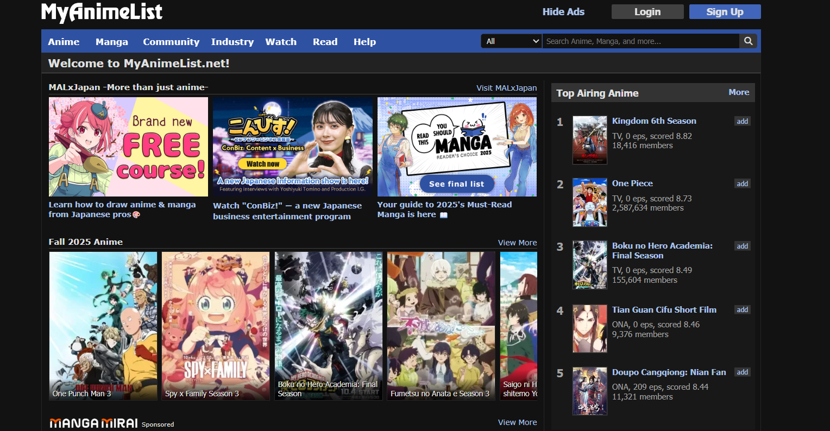
1. att. “MyAnimeList” vietnes galvenā lapa
  - AniList
Produktu var apskatīt – https://anilist.co/
Produkta apraksts: AniList (skatīt 2. attēlu) ir moderna platforma ar modernu dizainu. Tā piedāvā anime saraksta veidošanu, vērtēšanu, meklēšanu un sezonālo izlaidumu pārskatu. Platforma atpazīstama ar savu moderno un dinamisko dizainu. AniList vietne apkopo lietotāju skatīšanās un vērtēšanas paradumus, lai sniegtu lietotājam informatīvu un personalizētu pieredzi.
Produkta salīdzinājums ar savu izstrādes produktu: Izstrādājamā lietotne būs vienkāršāks prototips ar pamatfunkcijām – anime pievienošanu, statusu maiņu un meklēšanu, bez papildu personalizācijas iespējām.
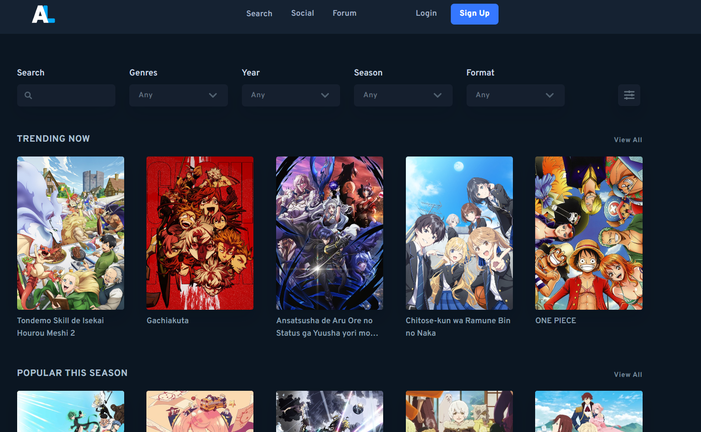
2. att. “AniList” vietnes galvenā lap
  - Kitsu
Produktu var apskatīt - https://kitsu.app/explore/anime
Produkta apraksts: Kitsu (skatīt 3. attēlu) vietne apvieno anime saraksta pārvaldību ar sociālā tīkla funkcijām. Lietotāji var dalīties viedokļos, veidot ierakstus un mijiedarboties ar citiem speciālās grupās un pārvaldīt savu anime sarakstu. Mājaslapai ir patīkams, dinamisks dizains būvēts
Produkta salīdzinājums ar savu izstrādes produktu: Izstrādājamā vietne nesaturēs sociālos elementus un koncentrēsies uz vienkāršu saraksta izveidi un pārvaldību.
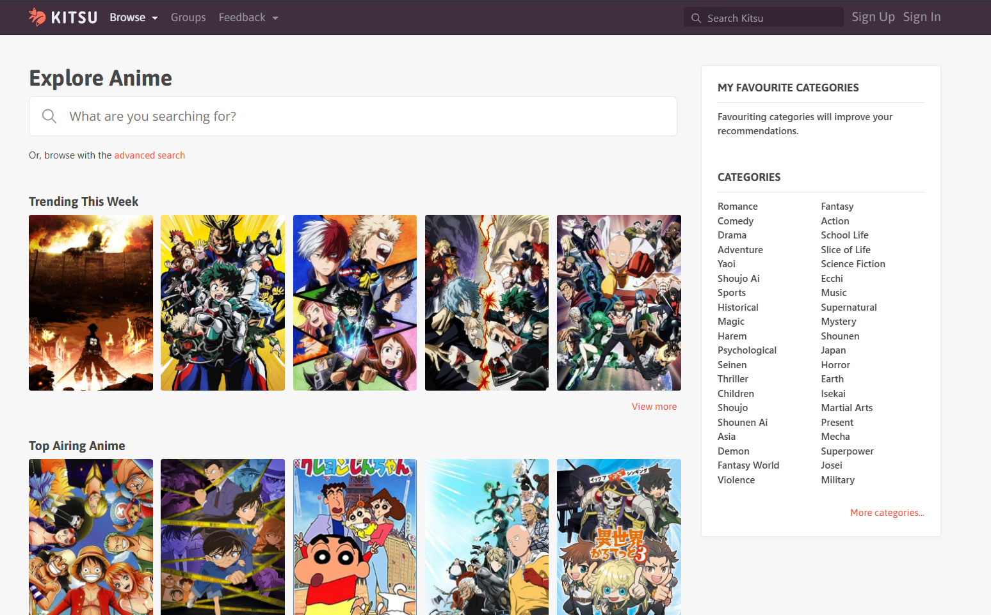
3. att. “Kitsu” vietnes galvenā lapa
- Projekta plānošana un plānu pārskatīšana
Projekta plānošanā tiek ņemti vērā svarīgākie faktori, lai nodrošinātu klientam apmierinošu rezultātu. Lai nonāktu pie klientu apmierinoša rezultāta, ir nepieciešams noteikt sekojošās lietas:
Nepieciešamais projekta rezultāts un ieguvums:
- projekta rezultāts ir vietnes prototips, kas ļauj lietotājiem ērti veidot savu personalizēto anime seriālu sarakstu,
- klientam nepieciešams šāds risinājums, lai nodrošinātu ērtu veidu, kā lietotāji var sekot līdzi saviem skatītajiem anime seriāliem un organizēt savu skatīšanās sarakstu,
Projekta plāna īstenotājs:
- projekta plānu īsteno Jelgavas tehnikuma audzēknis Artūrs Mūrnieks,
Grafiks un izpildes laiks:
- projekta plānam ir noteikts precīzs izpildes laiks, līdz 2026. gada jūlijam,
- grafiks ir elastīgs, taču nepieciešams ievērot izpildes termiņus,
Rezultātu mērķis un stratēģiskā nozīme:
- galvenais mērķis ir izveidot funkcionālu anime seriālu saraksta veidošanas vietnes prototipu, nodrošinot lietotāju ērtību un modernu dizainu,
- stratēģiski, šis projekts piedāvās klientam ērtu un modernu risinājumu, anime seriālu saraksta pārvaldīšanas vietni,
Lielākie riski un to menedžēšana:
- lielākie riski ir saistīti ar datubāzes savienojuma kļūdām un neparedzamām tehniskām problēmām izstrādes laikā,
- lai izvairītos no datu zuduma, regulāri tiek veidotas datubāzes rezerves kopijas un kļūdu gadījumā tiek parādīti lietotājam saprotami kļūdu paziņojumi,
- Prasību specifikācija
  - Funkcionālās prasības
    - Lietotāja reģistrācija
Lai lietotājs varētu izmantot pilno mājaslapas funkcionalitāti, tam ir jāizveido savs konts. Konta izveide notiek aizpildot visus laukus reģistrācijas lapā (skatīt 4. attēlu, skatīt 10. pielikumu)
Ievades lauki:
- lietotājvārds,
- parole,
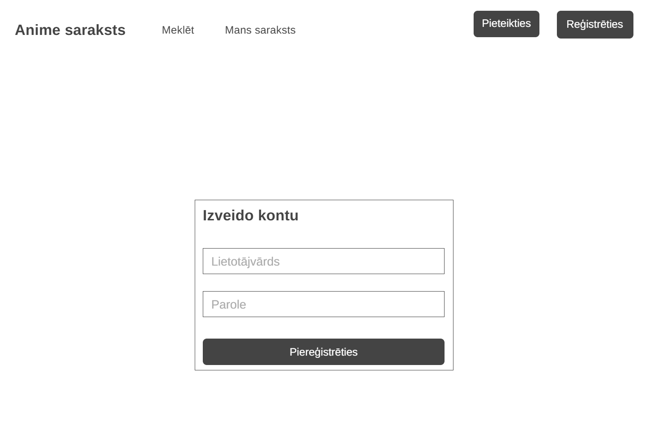
4. att. Reģistrācijas lapa
Darbības apraksts:
Lietotājs ievada nepieciešamos datus un nospiež pogu “Piereģistrēties”. Sistēma pārbauda, vai visi lauki ir aizpildīti atbilstoši prasībām. Ja visi dati ir pareizi ievadīti, tad tiek izveidots konts un lietotājs tiek pieslēgts sistēmai.
Iespējamās kļūdas:
- “Aizpildiet visus laukus!”,
- “Šāds konts jau pastāv!”,
Blokshēmu lietotāja reģistrācijai (skatīt 5. attēlu)
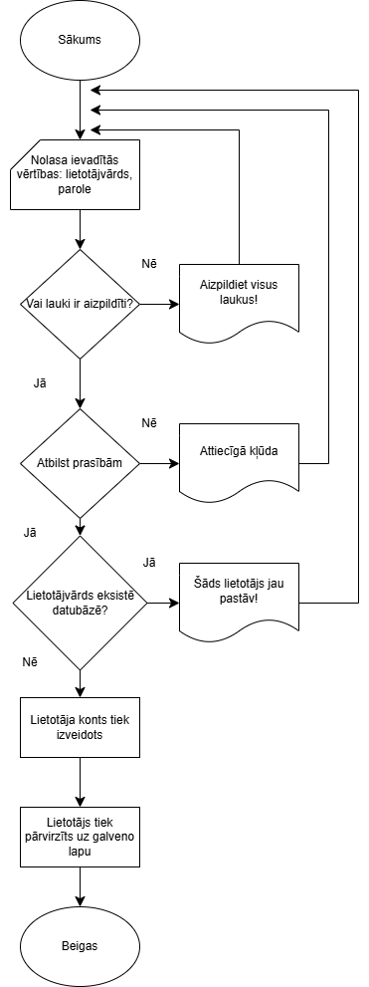
5. att. Lietotāja reģistrācijas blokshēma
    - Lietotāja pieslēgšanās
Pēc lietotāja konta reģistrēšanas, lietotājam ir jāpieslēdzas sistēmā pirms tas var piekļūt saraksta veidošanas funkcijām. Šī darbība tiek veikta ar pieslēgšanās elementu (skatīt 6. attēlu, skatīt 7. pielikumu).
Ievades lauki:
- lietotājvārds,
- parole,
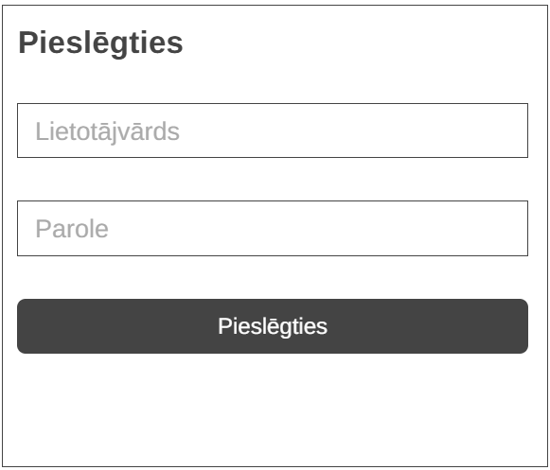
6. att. Pieslēgšanās elements
Darbības apraksts:
Lietotājs ievada savu lietotājvārdu un paroli, pēc tam nospiež pogu “Pieslēgties”. Ja dati atbilst datubāzē eksistējošam kontam, lietotājs tiek pieslēgts. Ja ievadītie dati ir nepareizi, tad tiek parādīts kļūdas paziņojums.
Iespējamās kļūdas:
- “Aizpildiet visus laukus!”,
- “Šāds lietotājs neeksistē!”,
- “Parole nav pareiza!”,
Lietotāja pieslēgšanās blokshēmu (skatīt 7. attēlu)
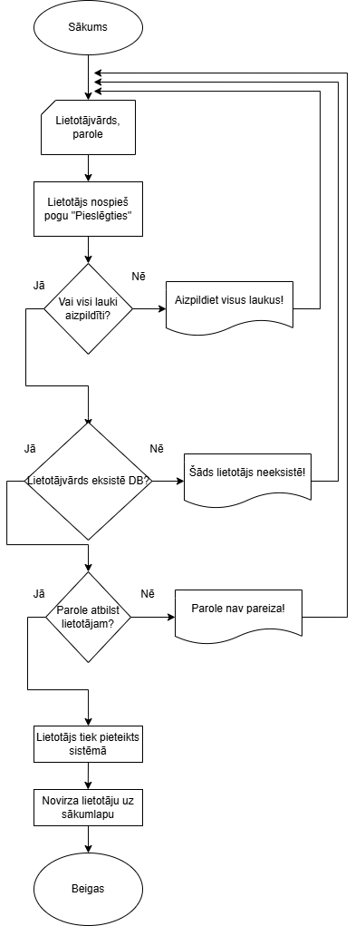
7. att. Lietotāja pieslēgšanās blokshēma
    - Anime meklēšana
Lai padarītu anime seriālu meklēšanu ērtāku, lietotājam ir iespēja izmantot “Meklēt” lapā esošo meklēšanas elementu (skatīt 8. attēlu, skatīt 11. pielikumu)
Ievades lauki:
- “Meklēt anime…”, kur tiek ievadīts anime nosaukums,
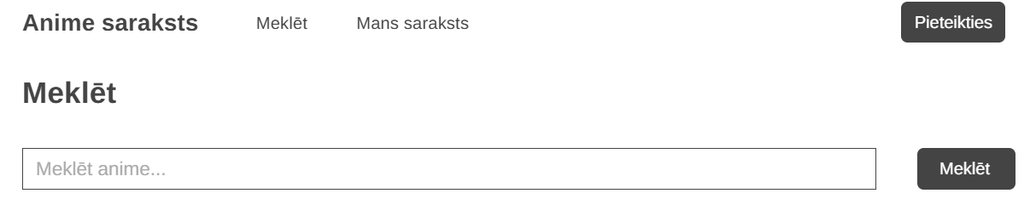
8. att. “Meklēt” funkcija
Darbības apraksts:
Lietotājs ievada izvēlētā anime seriāla nosaukumu meklēšanas laukā un nospiež pogu “Meklēt” vai tastatūras taustiņu “Enter”. Ja sistēma atrod sakritības ar ievadīto nosaukumu, tās tiek attēlotas zem meklēšanas lauka kartiņu formātā. Gadījumā, kad lietotājs neko nav ievadījis vai funkcija neko neatrada tiek rādīta kļūda “Nekas netika atrasts.”. Anime seriālu meklēšanas blokshēmu (skatīt 9. attēlu)
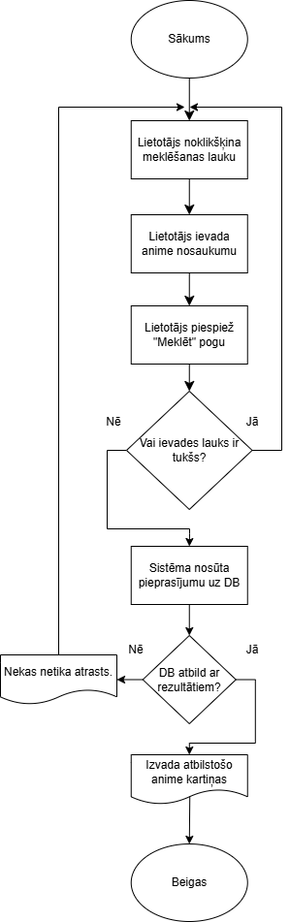
9. att. Anime seriālu meklēšanas blokshēma
    - Anime pievienošana sarakstam
Lai lietotāji varētu rediģēt anime seriālus savā skatīšanās sarakstā lietotājam sākumā tas ir jāpievieno. Anime seriālu pievienošanas skatīšanās sarakstam notiek “anime skats” lapā (skatīt 10. attēlu, skatīt 1. pielikumu). “Anime skats” lapā lietotājam ir iespēja saglabāt anime bez papildus parametriem (statuss, reitings, sērijas) vai tos var aizpildīt, kas piešķirs saglabātā anime laukiem attiecīgās vērtības.
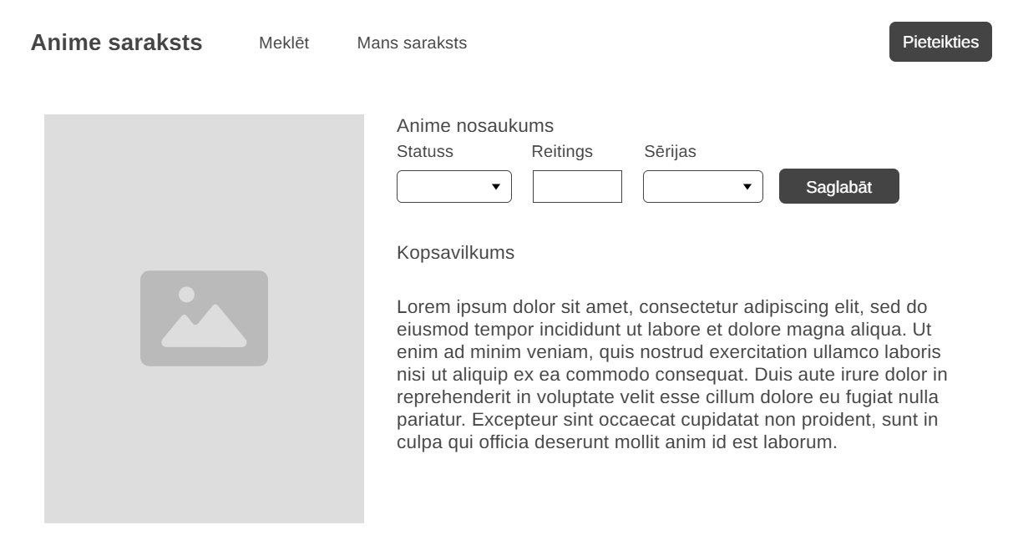
10. att. “anime skats” lapa
Darbības apraksts:
Lietotājs noklikšķina uz savu izvēlēto anime seriālu galvenajā lapā vai “Meklēt”, tad tas tiek pārvirzīts uz “Anime skats” lapu, kur tas noklikšķina pogu “Saglabāt”, lai saglabātu anime seriālu savā skatīšanās sarakstā.
    - Statusa maiņa sarakstā
Lai lietotājs varētu norādīt anime seriāla skatīšanās progresu, tam ir iespēja mainīt seriāla statusu savā sarakstā. Statusa maiņa notiek gan „Anime skats” lapā, gan „Mans saraksts” lapā (skatīt 11. attēlu).
Ievades lauki:
„Statuss” izkrītošās izvēlnes elements ar vērtībām:
- „Skatos”,
- „Plānoju skatīties”,
- „Pabeigts”,
- „Aizturēts”,
- „Atmests”
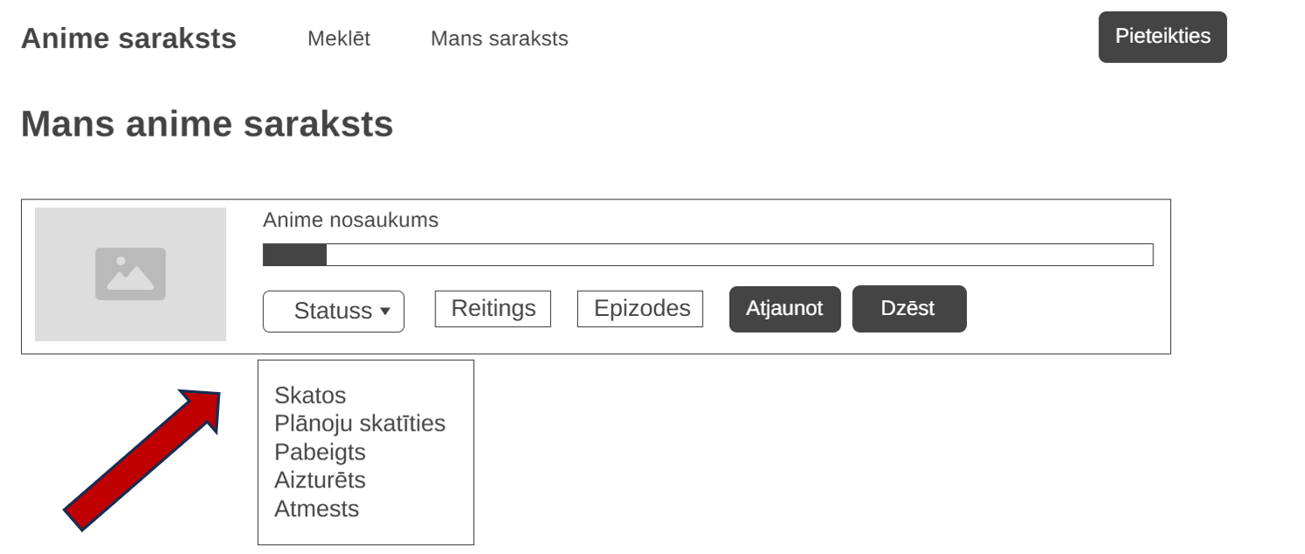
11. att. Statusa maiņas elements

Darbības apraksts:
Lietotājs „Mans saraksts” lapā vai „Anime skats” lapā atver „Statuss” izkrītošās izvēlnes elementu un izvēlas jaunu statusu. Ja izvēlētais statuss ir „Pabeigts”, sistēma automātiski iestata noskatīto epizožu skaitu uz pilno epizožu skaitu. Ja izvēlētais statuss ir „Plānoju skatīties”, sistēma automātiski iestata noskatīto epizožu skaitu uz nulli. Pēc tam lietotājs nospiež pogu „Atjaunot”, lai saglabātu izmaiņas datubāzē.
Statusa maiņas blokshēmu (skatīt 12. attēlu)

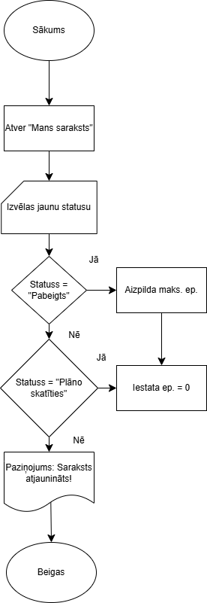
12. att. Statusa maiņas blokshēma
    - Anime ieraksta dzēšana
Lai lietotājs varētu noņemt nevajadzīgus anime seriālus no sava saraksta, tam ir iespēja dzēst ierakstu. Ieraksta dzēšana notiek gan „Anime skats” lapā, gan „Mans saraksts” lapā.
Darbības apraksts:
Lietotājs „Mans saraksts” lapā vai „Anime skats” lapā nospiež pogu „Dzēst”. „Mans saraksts” lapā pirms dzēšanas tiek parādīts apstiprināšanas logs ar jautājumu „Vai tiešām noņemt šo anime no tava saraksta?”. Pēc apstiprināšanas sistēma izdzēš anime ierakstu no lietotāja saraksta datubāzē un parāda paziņojumu „Anime noņemts no jūsu saraksta”.
Anime ieraksta dzēšanas blokshēmu (skatīt 13. attēlu)

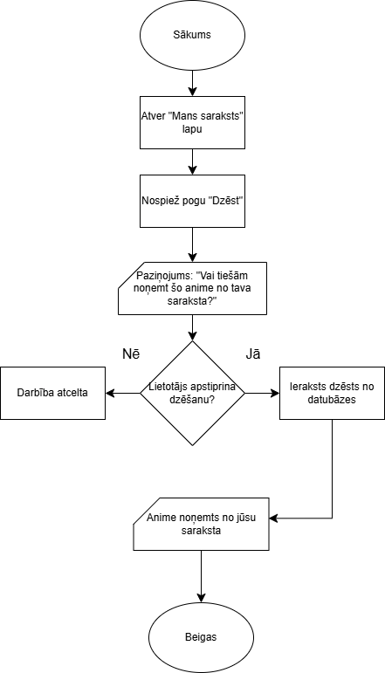
13. att. Anime dzēšanas blokshēma
    - Anime filtrēšana
Lai lietotājam būtu ērtāk pārvaldīt savu anime sarakstu, „Mans saraksts” lapā ir pieejama filtrēšanas josla (skatīt 14. attēlu, skatīt 9. pielikumu). Filtrēšanas josla ļauj lietotājam skatīt tikai konkrēta statusa ierakstus un mainīt ierakstu kārtošanas secību.
Anime filrtēšanas blokshēmu (skatīt 15. attēlu)
Ievades lauki:
statusa filtrs ar vērtībām:
- „Visi”,
- „Skatās”,
- „Pabeigts”,
- „Aizturēts”,
- „Pamests”,
- „Plāno skatīties”,
kārtošanas filtrs ar vērtībām:
- „Jaunākais”,
- „Vērtējums”,
- „Nosaukums”,
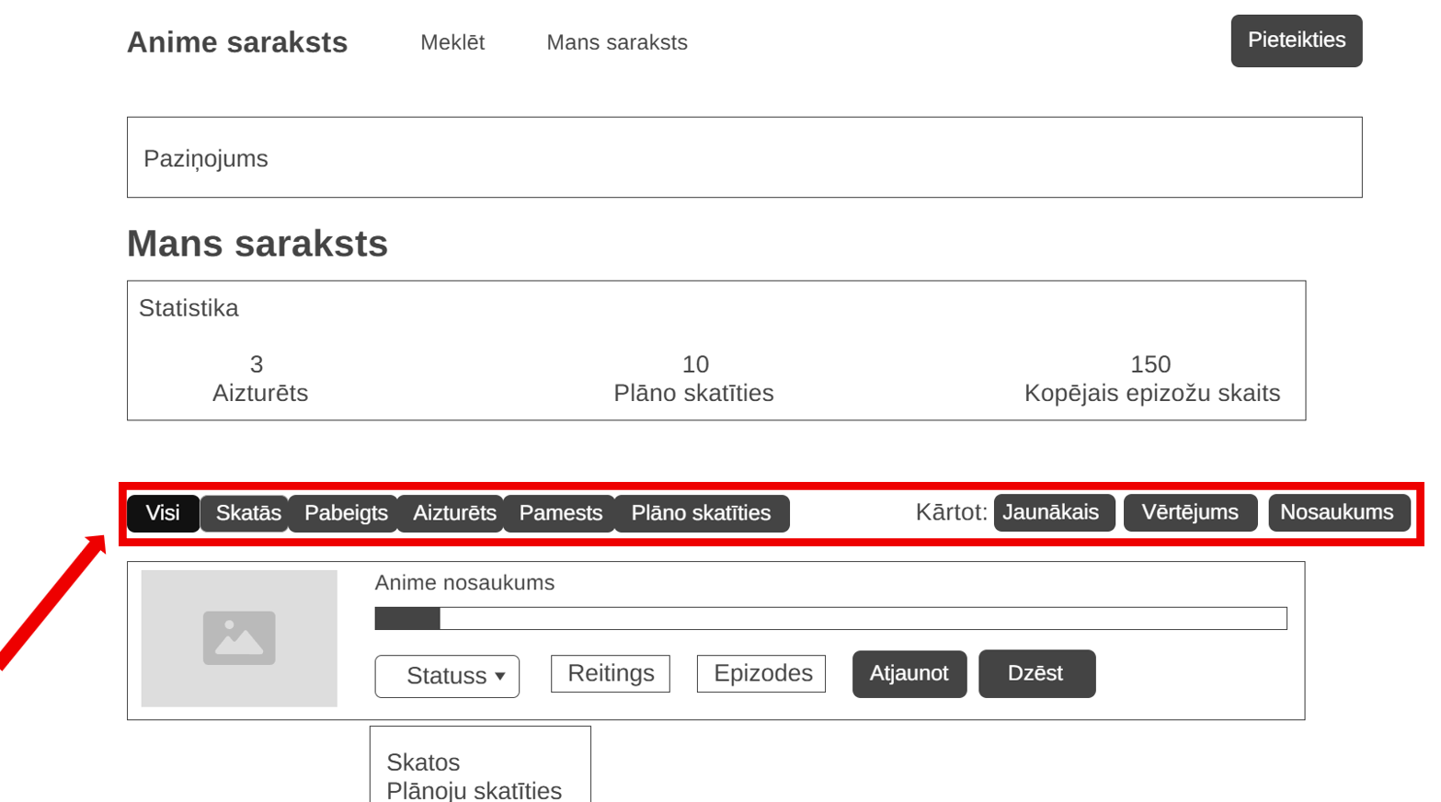
14. att. Anime filtrēšanas josla

Darbības apraksts:
Lietotājs „Mans saraksts” lapā nospiež kādu no statusa filtra pogām, lai atlasītu ierakstus pēc statusa. Ja tiek nospiesta poga „Visi”, tiek attēloti visi lietotāja anime ieraksti. Lietotājs var arī mainīt kārtošanas secību, nospiežot kādu no kārtošanas pogām - „Jaunākais”, „Vērtējums” vai „Nosaukums”. Sistēma pielieto izvēlētos parametrus SQL vaicājumam un atjaunina lapu ar filtrētajiem un sakārtotajiem rezultātiem.
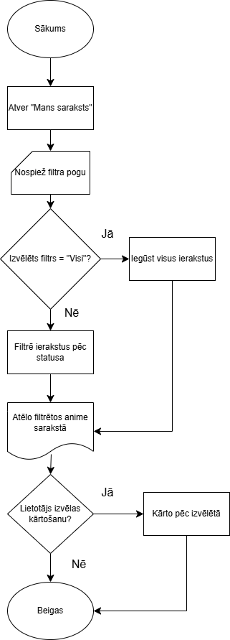
15. att. Anime filtrēšanas blokshēma
    - Epizožu progresa izsekošana
Lai lietotājs varētu sekot līdzi savā sarakstā esošo anime seriālu skatīšanās progresam, prototipā ir ieviesta epizožu progresa izsekošanas funkcija. Progresa josla ir redzama „Mans saraksts” lapā pie katra saglabātā anime ieraksta (skatīt 16. attēlu, skatīt 9. pielikumu).
Ievades lauki:
- „Epizodes” skaitliskais ievades lauks ar minimālo vērtību 0 un maksimālo vērtību, kas atbilst anime kopējam epizožu skaitam,
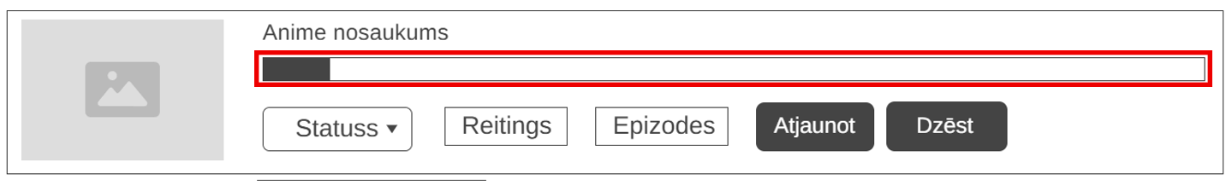
16. att. Anime epizožu progresa josla
Darbības apraksts:
Lietotājs „Mans saraksts” lapā ievada noskatīto epizožu skaitu „Epizodes” laukā un nospiež pogu „Atjaunot”. Sistēma saglabā jauno vērtību datubāzē un aprēķina procentuālo progresu, ko vizuāli attēlo progresa josla pie katra anime ieraksta. Progresa joslas krāsa mainās atbilstoši anime statusam - zaļa „Pabeigts”, sarkana „Atmests”, zila pārējiem statusiem. Ja anime statuss tiek mainīts uz „Pabeigts”, epizožu skaits tiek automātiski iestats uz pilno epizožu skaitu. Ja statuss tiek mainīts uz „Plānoju skatīties”, epizožu skaits tiek automātiski iestatīts uz nulli.
    - Lapošana
Tā kā datubāzē var atrasties liels skaits anime seriālu, galvenajā lapā tie netiek attēloti visi uzreiz. Tā vietā seriāli tiek sadalīti lapās, katrā lapā attēlojot 18 seriālus.
Darbības apraksts:
Lietotājs galvenās lapas apakšā var redzēt lapošanas navigācijas joslu (skatīt 17. attēlu). Nospiežot bultiņu “<“ lietotājs pāriet uz iepriekšējo lapu, nospiežot “>“ uz nākamo. Lietotājs var arī noklikšķināt uz konkrēta lapas numura, lai pārietu tieši uz to. Zem navigācijas joslas tiek attēlota informācija par pašreizējo lapu, piemēram “Lapa 1 no 6, Kopā 100 anime”.
Iespējamās kļūdas:
Ja lietotājs manuāli ievada nederīgu lapas numuru URL, lapa tiek attēlota, taču tiek parādīts brīdinājums “Anime datubāzē nav atrasts”,
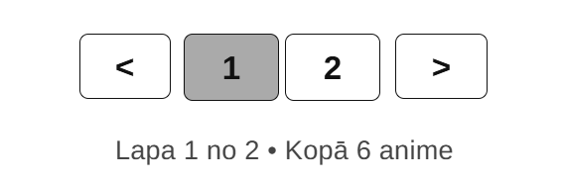
17. att. Lapošanas elements
  - Nefunkcionālās prasības
    - Anime seriāla attēlošanas elements
Anime seriāli “Anime saraksts” mājaslapā tiek attēloti kā kartītes izmantojot Bootstrap (skatīt 18. attēlu) ietvaru.
Šis elements attēlo no datubāzes iegūto anime seriālu kartītē ar seriāla nosaukumu un bildi. Šāda attēlošanas metode tika izvēlēta, lai padarītu seriālu attēlošanu kompaktāku, saprotamāku un modernāku. Lietotājs var uzklikšķināt uz seriālu, kas ir redzams kartītē, lai to pārvirzītu uz lapu, kurā atrodas plašāka informācija par to seriālu. Kartītes tiek attēlotas sešās kolonnās, bet kolonnu skaits var dinamiski samazināties, lai nodrošinātu labu pārskatāmību ierīcēm ar mazākiem ekrāniem.
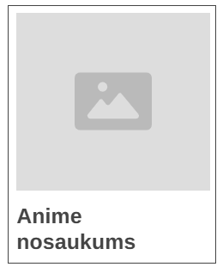
18. att. Anime seriālu attēlošanas kartīte
    - “Anime saraksts” navigācijas saite
“Anime saraksts” navigācijas saite ir elements, kurš atrodas galvenes kreisajā malējā pusē, tas ir paredzēts, lai attēlotu mājaslapas nosaukumu un palīdzēt lietotājam ar mājaslapas navigāciju (skatīt 19. attēlu, skatīt 4. pielikumu). Elements nodrošina līdzīgu funkcionalitāti “mājas” pogai, jo uz tā piespiežot lietotājs tiek pārvirzīts uz mājaslapas galveno lapu.

19. att. “Anime saraksts” navigācijas saite
    - “Pieteikties” poga
“Pieteikties” poga ir taisnstūrains elements ar noapaļotiem stūriem, kura iekšpusē ir redzams vārds “Pieteikties” (skatīt 20. attēlu, skatīt 4. pielikumu). Šis elements atrodas galvenes labajā malējā pusē. Šis elements ir svarīgs, jo to noklikšķinot lietotājs tiek pārvirzīts uz pieteikšanās lapu, kur tas var veikt konta reģistrāciju vai pieteikšanos, kas tam ļauj izmantot pilno piedāvāto funkciju klāstu.

20. att. “Pieteikties” poga
    - “Meklēt” navigācijas saite
“Meklēt” navigācijas saite ir elements, kurš atrodas galvenes kreisajā pusē (skatīt 21. attēlu, skatīt 4. pielikumu). Kad lietotājs noklikšķina šo elementu, tas tiek pārvirzīts uz anime seriālu meklēšanas lapu. Šis navigācijas elements pilda svarīgu lomu, jo bez tā lietotājs nespētu nokļūt seriālu meklēšanas lapā un izmantot vietni pilnvērtīgi.
21. att. “Meklēt” navigācijas saite
    - “Mans saraksts” navigācijas saite
“Mans saraksts” navigācijas saite ir elements, kurš atrodas galvenes centra kreisajā pusē (skatīt 22. attēlu, skatīt 4. pielikumu). Šis navigācijas elements kļūst pieejams lietotājam tikai tad, ja tas ir pieslēdzies sistēmā. Lietotājam noklikšķinot uz šo elementu, tas tiek pārvirzīts uz “Mans saraksts” lapu, kur tas var sastādīt un rediģēt savu izveidoto seriālu sarakstu.
22. att. “Mans saraksts” navigācijas elements
    - Teksta ievades lauks “Meklēt”
“Meklēt anime” Teksta ievades lauks ir taisnstūraina josla, kas atrodas “Meklēt” lapas augšpusē zem galvenes (skatīt 23. attēlu). Šī elementa kreisajā pusē ir ierakstīts vietturis “Meklēt anime…”, kas palīdz lietotājam izprast ievadlauka funkciju. Ievadot kādu no datubāzē esošā seriāla nosaukumu un piespiežot pogu “Enter” uz tastatūras vai piespiežot pogu meklēt tiks izvadīti visi anime seriāli zem “Meklēt anime” ievades lauka, kuru nosaukums atbilst ievadītajiem vārdiem. Šis elements palīdz lietotājam ātri atrast seriālus, kurus tas vēlas apskatīt vai pievienot savā sarakstā. Šis elements pilda svarīgu funkciju, jo bez tā “Anime saraksts” vietnē būtu pieejami tikai gaidāmie anime seriāli, kas ir attēloti galvenajā lapā.
23. att. “Meklēt anime” teksta ievades lauks
    - “Meklēt” poga
“Meklēt” poga ir taisnstūrains elements ar noapaļotiem stūriem, kuram iekšā ir ierakstīts vārds “Meklēt” (skatīt 24. attēlu). Šis elements atrodas “Meklēt” lapā pa labi no “Meklēt anime” teksta ievades lauka. Ar šī elementa palīdzību lietotājs palaiž meklēšanas funkciju, kas meklē seriālus, kuru nosaukums atbilst ievades laukā ierakstītajiem vārdiem un izvada tos.
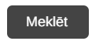
24. att. “Meklēt” poga
    - Saglabātā anime seriāla attēlošanas elements

Saglabātā anime seriāla attēlošanas elements ir taisnstūraina kartiņa, kas izplešas horizontāli līdz lapas apmalēm un satur sevī vairākas pogas (skatīt 25. attēlu). Šis elements satur sevī vairākas pogas, kas palīdz lietotājam rediģēt savu saglabāto seriālu, piemēram, “Saglabāt” poga, kas saglabā lietotāja rediģēto seriālu un “Noņemt” poga, kas izdzēš saglabātā seriāla ierakstu no lietotāja saraksta.
25. att. Saglabātā anime seriāla attēlošanas elements
    - “Saglabāt” poga
“Saglabāt” poga ir taisnstūra elements ar noapaļotiem stūriem, kura iekšpusē ir ierakstīts vārds “Saglabāt” (skatīt 26. attēlu). Šis elements atrodas saglabātā anime seriāla kartītes labajā pusē. “Saglabāt” poga dod lietotājam iespēju saglabāt sava saglabātā seriāla rediģēto versiju.
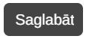
26. att. “Saglabāt” poga
    - “Noņemt” poga
“Noņemt” poga ir taisnstūra elements ar noapaļotiem stūriem, kura iekšpusē ir rakstīts vārds “Noņemt” (skatīt 27. attēlu). Šis elements atrodas saglabātā anime seriāla kartītē un tā galvenā funkcija ir saglabātā anime seriāla dzēšana no lietotāja saraksta.

27. att. “Noņemt” poga
    - Galvenā lapa
Galvenajā lapā ir attēloti visi pieejamie, jeb datubāzē esošie anime seriāli, kur lietotājs var izpētīt seriālus šķirstot lapu (skatīt 28. attēlu, skatīt 5. pielikumu). Anime seriāli galvenajā lapā tiek attēloti kartiņu formātā četrās kolonnās ierīcēm ar lieliem ekrāniem, bet samazina kolonnu skaitu dinamiski balstoties uz ierīces ekrāna izmēru uz kuras tiek aplūkota vietne.
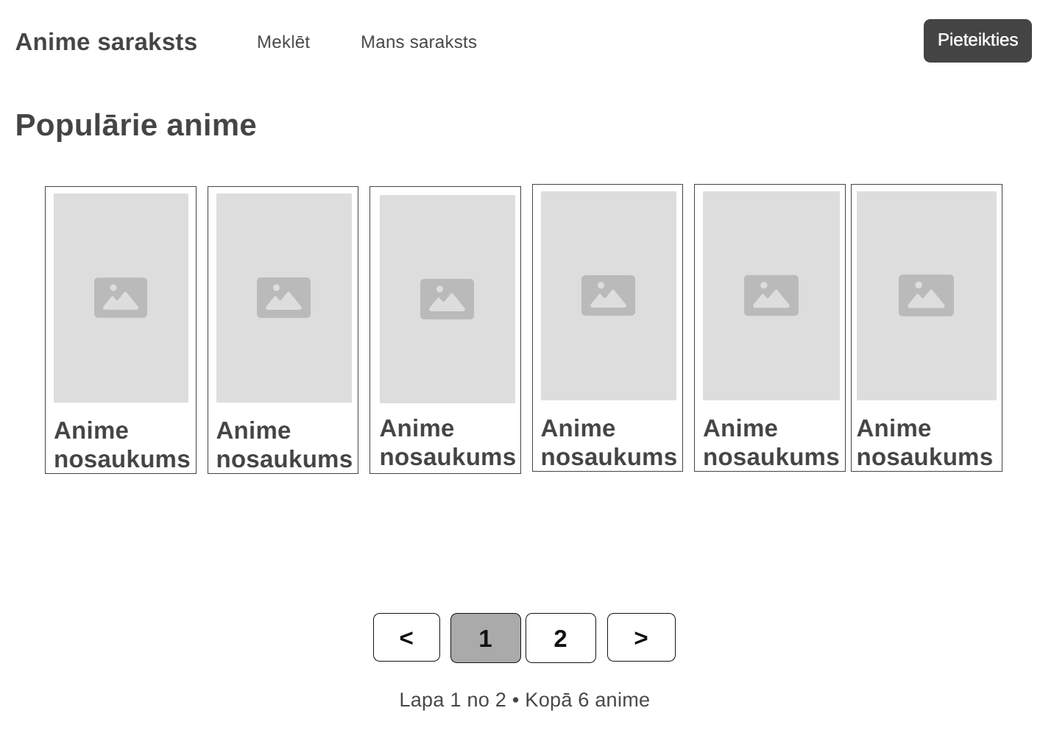
28. att. Galvenā lapa
    - “Meklēt” lapa
“Meklēt” lapa (skatīt 29. attēlu) palīdz lietotājam atrast konkrētus anime pēc to nosaukumiem izmantojot lapas augšpusē esošo meklēšanas lauku, kas atrodas zem lielā uzraksta “Meklēt”. Pa labi no lielā meklēšanas ievades lauka ir redzama poga ar tajā ierakstītu vārdu “Meklēt”.
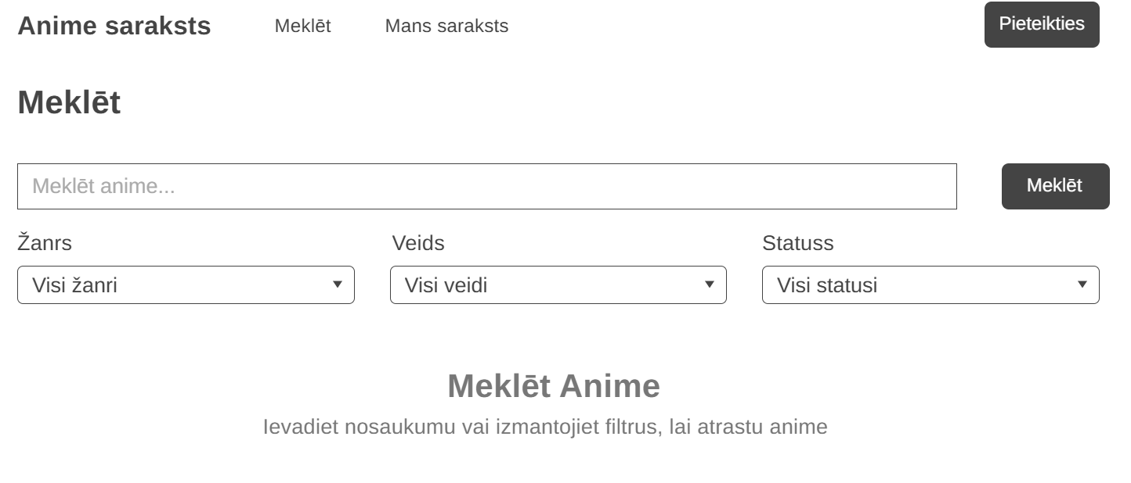
29. att. “Meklēt” lapa
    - “Mans saraksts” lapa
“Mans saraksts” lapā lietotājs spēj aplūkot un rediģēt savus saglabātos anime seriālus (skatīt 30. attēlu). Lietotāja saglabātie anime tiek attēloti kartiņās vienā kolonnā, sākot ar lapas augšpusi zem uzraksta “Mans anime saraksts”. Kartiņās atrodas 5 elementi – “Statuss” izkrītošās izvēlnes elements, ar kura palīdzību lietotājs piešķir anime seriālam vienu no statusiem, “Reitings” elements, ar kura palīdzību lietotājs piešķir skaitlisku reitingu izvēlētajam anime, “Epizodes” elements, ar kura palīdzību lietotājs atzīmē noskatīto epizožu skaitu, “Saglabāt” poga, kas saglabā veiktās izmaiņas konkrētajam anime, kura kartiņā tā atrodas un “Noņemt” poga, kas dzēš konkrēto anime seriālu no “Mans saraksts” lapas.
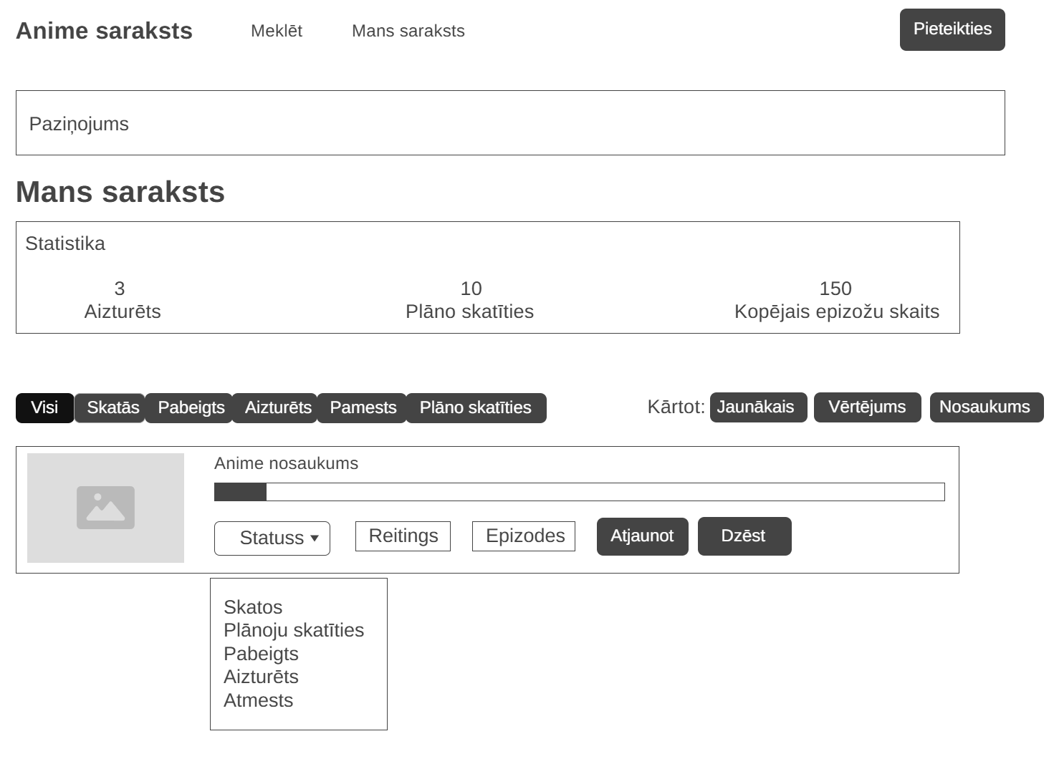
30. att. “Mans saraksts” lapa
    - Pieslēgšanās lapa
Ar pieslēgšanās lapas palīdzību, lietotājs spēj pieteikties savā iepriekš reģistrētā profilā, lai gūtu piekļuvi visām personalizētām funkcijām (skatīt 31. attēlu). Pieslēgšanās lapas centrā atrodas forma (form), kuras kreisajā augšējā stūrī ir redzams vārds “Pieslēgties” un zem tā ir izkārtoti divi ievades lauki un poga “Pieslēgties”.
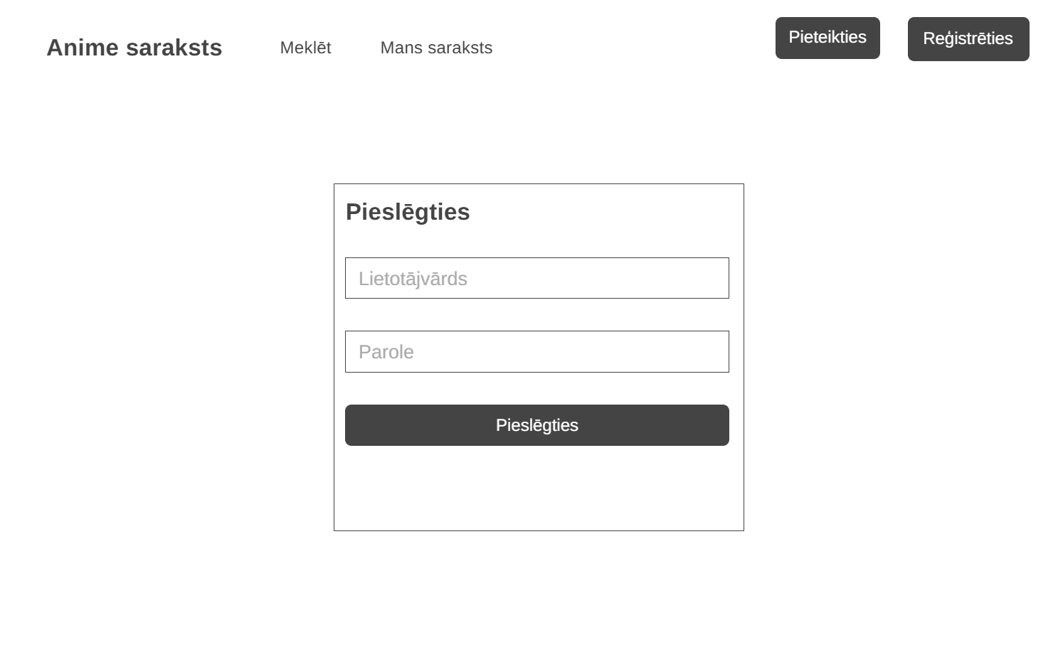
31. att. Pieslēgšanās lapa
    - Filtrēšanas josla
Statusa filtra josla ir horizontāls pogu grupas elements, kas atrodas “Mans saraksts” lapā virs saraksta ierakstiem (skatīt 32. attēlu). Tā sastāv no sešām pogām - “Visi”, “Skatās”, “Pabeigts”, “Aizturēts”, “Pamests” un “Plāno skatīties”. Noklusējumā ir aktīva poga “Visi”, kas attēlo visus lietotāja saraksta ierakstus. Noklikšķinot uz jebkuras citas pogas, saraksts tiek filtrēts, attēlojot tikai tos ierakstus, kuru statuss atbilst izvēlētajai pogai. Aktīvā poga vizuāli atšķiras no pārējām ar tumšāku fona krāsu.
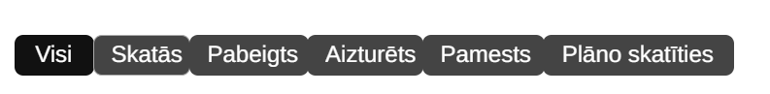
32. att. Filtrēšanas josla (elements)
    - Kārtošanas josla
Kārtošanas josla ir horizontāls pogu grupas elements, kas atrodas “Mans saraksts” lapā virs saraksta ierakstiem, statusa filtra joslas labajā pusē (skatīt 33. attēlu). Tā sastāv no trim pogām - “Jaunākais”, “Vērtējums” un “Nosaukums”. Noklikšķinot uz pogas “Jaunākais”, ieraksti tiek sakārtoti pēc pēdējās atjaunināšanas datuma. Poga “Vērtējums” kārto ierakstus dilstošā secībā pēc lietotāja piešķirtā vērtējuma. Poga “Nosaukums” kārto ierakstus alfabētiskā secībā pēc anime nosaukuma. Aktīvā poga vizuāli atšķiras no pārējām ar tumšāku fona krāsu.
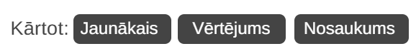
33. att. Kārtošanas elements
    - Progresa josla
Progresa josla ir horizontāls vizuāls elements, kas atrodas katra saglabātā anime seriāla kartītē “Mans saraksts” lapā zem vērtējuma (skatīt 16. attēlu). Tā attēlo lietotāja noskatīto epizožu skaitu proporcionāli kopējam epizožu skaitam. Joslas aizpildījuma krāsa mainās atkarībā no anime statusa, zaļa ja statuss ir “Pabeigts”, sarkana ja statuss ir “Pamests”, un zila pārējos gadījumos. Virs joslas labajā pusē ir redzams skaitlisks epizožu skaita apzīmējums, piemēram “12 / 24”.

    - Paziņojumu elementi
Paziņojumu elementi ir horizontālas joslas, kas parādās lapas augšpusē zem navigācijas joslas pēc lietotāja veiktām darbībām (skatīt 34. attēlu). Tie informē lietotāju par darbības rezultātu. Ir trīs veidu paziņojumu, veiksmes paziņojums ar zaļu fonu, kas tiek attēlots pēc veiksmīgas darbības, piemēram anime pievienošanas vai atjaunināšanas, kļūdas paziņojums ar sarkanu fonu, kas tiek attēlots ja darbība nav izdevusies, un informācijas paziņojums ar zilu fonu, kas tiek attēlots ja anime jau atrodas lietotāja sarakstā. Katram paziņojumam augšējā labajā stūrī ir aizvēršanas poga, ar kuras palīdzību lietotājs var aizvērt paziņojumu.
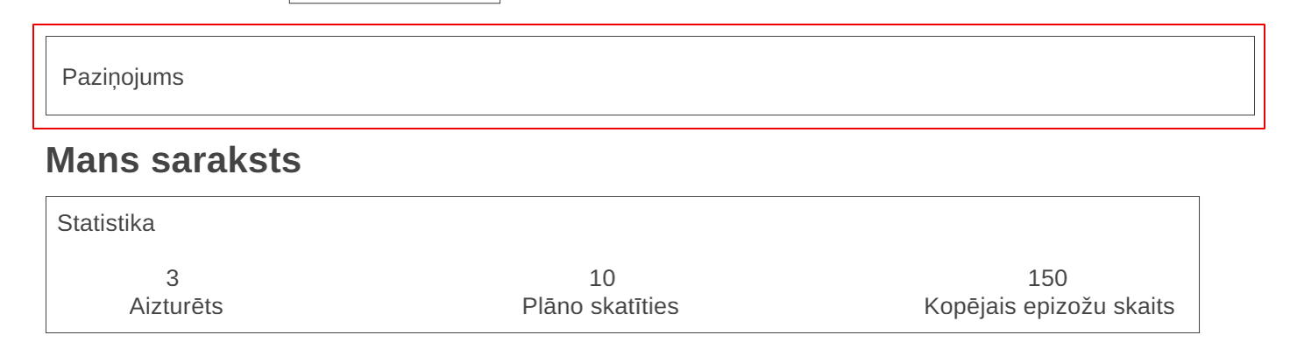
34. att. Paziņojuma elements
    - Lapošanas elements
Lapošanas elements atrodas galvenās lapas apakšā zem anime kartītēm (skatīt 17. attēlu). Tas sastāv no bultiņu pogām, kas ļauj pāriet uz iepriekšējo vai nākamo lapu, kā arī lapas numuru pogām starp tām. Aktīvā lapa vizuāli atšķiras no pārējām. Zem navigācijas pogām ir redzams teksts ar informāciju par pašreizējo lapu.
    - Galvenes elementi
Galvene ir navigācijas josla kas atrodas lapas augšpusē un ir redzama visās lapās (skatīt 35. attēlu). Tā satur sekojošus elementus:
- “Anime Saraksts” navigācijas saite atrodas galvenes kreisajā pusē. Noklikšķinot uz tās lietotājs tiek pārvirzīts uz galveno lapu.
- “Meklēt” navigācijas saite atrodas galvenes kreisajā pusē blakus nosaukumam. Noklikšķinot uz tās lietotājs tiek pārvirzīts uz meklēšanas lapu.
- “Mans saraksts” navigācijas saite atrodas galvenes kreisajā pusē un ir redzama tikai pieslēgtiem lietotājiem. Noklikšķinot uz tās lietotājs tiek pārvirzīts uz “Mans saraksts” lapu.
- “Pieslēgties” un “Reģistrēties” pogas atrodas galvenes labajā pusē un ir redzamas tikai nepieslēgtiem lietotājiem. Noklikšķinot uz “Pieslēgties” lietotājs tiek pārvirzīts uz pieslēgšanās lapu, noklikšķinot uz “Reģistrēties”, uz reģistrācijas lapu.
- Lietotājvārds un “Atslēgties” poga atrodas galvenes labajā pusē un ir redzami tikai pieslēgtiem lietotājiem. Lietotājvārds tiek attēlots kā teksts, bet “Atslēgties” poga atslēdz lietotāju no sistēmas un pārvirza uz galveno lapu.
35. att. Galvenes elementi
- Uzdevuma risināšanas līdzekļu pamatojums
Programmatūras vides iekārtošana ir svarīgs process, kas nodrošina optimālu noteiktas programmatūras vides izstrādi un testēšanu. Programmatūras vides iekārtošanā tiek noteikti programmatūras izstrādei vajadzīgie rīki, programmas, bibliotēkas un programmēšanas valodas.
  - Teksta redaktors
    - Visual Studio Code
Kā teksta redaktors tika izvēlēts Visual Studio Code [4], kas ir viens no zināmākajiem un visplašāk izmantojamiem teksta redaktoriem interneta vietņu izstrādē. Visual Studio Code ir Microsoft izstrādāts koda redaktors, kas izmanto Electron Framework, un ir paredzēts Windows, Linux un macOS operētājsistēmām. Funkcijas ietver atbalstu kļūdu labošanai, sintakses izcelšanu, inteliģentu koda pabeigšanu, fragmentus, koda refaktorizāciju un iegultu Git.
  - Datubāze un tās projektēšanas rīki
    - MySQL
MySQL [11] ir atvērtā koda relatīvā datu bāzes pārvaldības sistēma. Tā ir viena no populārākajām atvērtā koda datubāzēm pasaulē. Izmantoju tieši šo datubāzu sistēmu, jo tā labi labi darbojas ar WAMP serveri un to ir viegli pārvaldīt ar HeidiSQL.
    - HeidiSQL
HeidiSQL [9] ir bezmaksas un atvērtā koda administrēšanas rīks priekš MariaDB, MySQL, kā arī Microsoft SQL Server, PostgreSQL un SQLite. Tieši šo rīku izvēlējos, jo tam ir saprotams grafiskais interfeiss un to ir ļoti vienkārši izmantot, kas paātrina programmatūras izstrādes laiku.
    - WAMP
WAMP [6] ļauj izveidot tīmekļa izstrādes vidi jūsu Windows datorā. Tas apvieno 4 galvenās sastāvdaļas – Windows kā operētājsistēmu, Apache kā tīmekļa serveri, MySQL datu bāzes pārvaldībai un PHP servera skriptu valodu. Ar šo rīku palīdzību jūs varat izstrādāt, testēt un izvietot tīmekļa lietojumprogrammas lokāli bez interneta savienojuma. Zināma alternatīva WAMP ir XAMPP, bet šīs programmatūras izstrādei tiek izmantots tieši WAMP, jo ar XAMPP vairākkārt bija radušās problēmas un potenciālie datu zudumi, kas būtu liela problēma un aizkavētu programmatūras izstrādi.
  - Programmēšanas valodas
    - HTML
HTML [3] ir standarta marķējuma valoda, ko izmanto tīmekļa lapu strukturēšanai. To izmanto, lai izveidotu dažādus tīmekļa lapas/tīmekļa vietnes elementus, piemēram, navigācijas joslu, rindkopas, attēlus, video, veidlapas un citus elementus, kas tiek parādīti tīmekļa pārlūkprogrammā.
    - JavaScript
Javascript [10] ir tīmekļa vietņu programmēšanas valoda, kas piešķir vietnēm to funkcionalitāti. Tā ir pamata vietņu veidošanas tehnoloģija, līdzīgi CSS un HTML.
    - PHP
PHP [2] ir universāla programmēšanas valoda, ko izmanto tīmekļa vietņu vai tīmekļa lietojumprogrammu izstrādei. Tā ir servera puses skriptu valoda, kas integrēta HTML, lai izstrādātu statiskas tīmekļa vietnes, dinamiskas tīmekļa vietnes vai tīmekļa lietojumprogrammas.
    - CSS
Cascading Style Sheets (CSS) [8] ir stila lapu valoda, ko izmanto, lai noteiktu dokumenta izskatu un stilu, kas ir rakstīts marķējuma valodā, piemēram, HTML vai XML. CSS ir viens no Pasaules tīmekļa pamattehnoloģijām līdzās HTML un JavaScript. CSS palīdz veidot modernus dizainus vietnēm, kas palīdz pielāgot vietni klienta prasībām.
  - Ietvari
    - Bootstrap
Bootstrap [7] ir HTML, CSS un JS bibliotēka, kas ir paredzēta informatīvu tīmekļa lapu izstrādes vienkāršošanai. Izmantoju šo ietvaru, jo tas palīdz vienkārši veidot dažādus elementus, piemēram, pogas, formas, izvēlnes un palīdz tās vienkārši izvietot mājaslapā.
  - Citas tehnoloģijas
    - Wireframe.cc
Wireframe.cc [1] ir bezmaksas pārlūka struktūrskiču veidošanas rīks, kas palīdz plānot topošās programmatūras elementu izkārtojumu un kopējo izskatu. Izmantoju tieši šo vietni, jo tā ir vienkārša un saprotama, tās apgūšanai nav jāvelta daudz laika, kas palīdz paātrināt programmatūras izstrādi un ir noderīga klienta prasību precizēšanai.
- Sistēmas datu plūsmas modelis
  - Datu plūsmas modelis
Datu plūsmas diagramma (DFD) [4] ir vizuāls attēlojums, kas parāda datu plūsmu informācijas sistēmā vai biznesa procesā (skatīt 36. attēlu). DFD palīdz vieglāk izprast sarežģītas sistēmas un ir plaši izmantots resurss programmatūras inženierijā, sistēmu analīzē, procesu uzlabošanā, uzņēmuma vadībā un ātrajā programmatūras izstrādē.

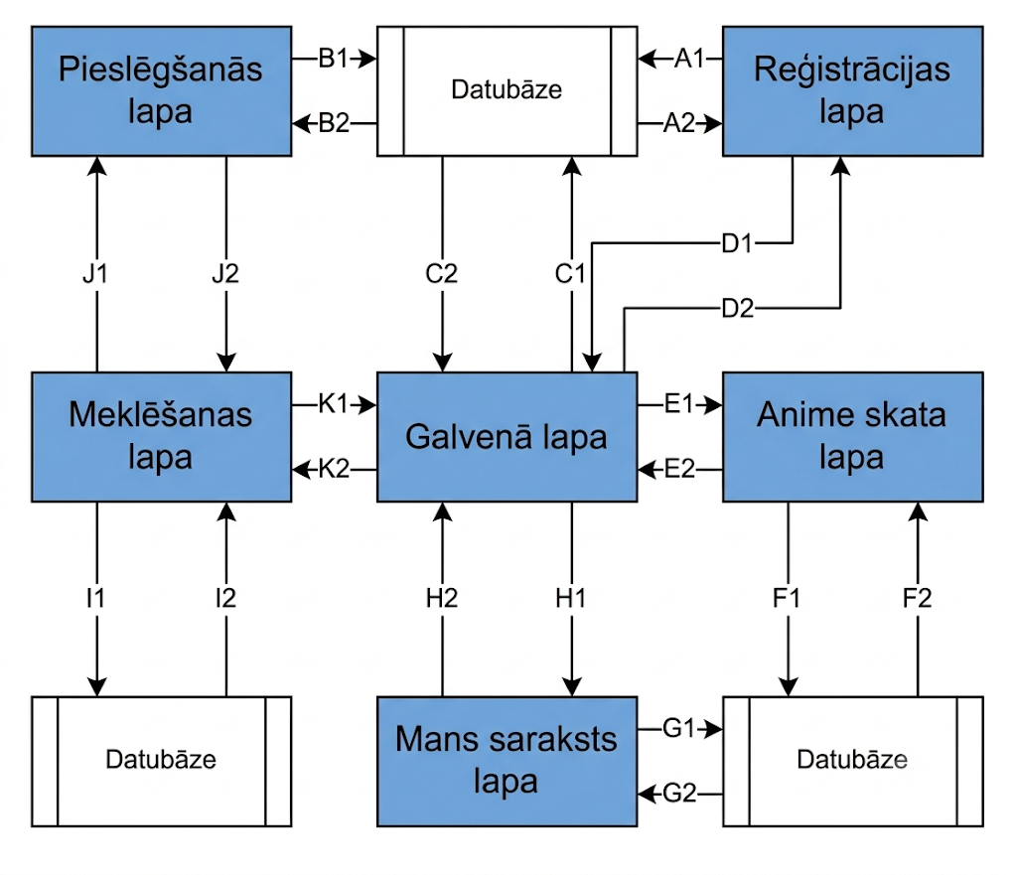
36. att. Datu plūsmas diagramma
A1 - ja lietotājs aizpilda reģistrācijas formu un nospiež pogu “Reģistrēties”, dati tiek nosūtīti datubāzei saglabāšanai.
A2 - ja reģistrācija veiksmīga, datubāze saglabā lietotāja datus un lietotājs tiek novirzīts uz galveno lapu. Ja lietotājvārds jau ir aizņemts vai lauki nav korekti aizpildīti, tiek parādīts kļūdas paziņojums.
B1 - ja lietotājs aizpilda pieslēgšanās formu un nospiež pogu “Pieslēgties”, dati tiek nosūtīti datubāzei pārbaudei.
B2 - ja ievadītie dati atbilst datubāzē esošajam kontam, lietotāja sesija tiek izveidota un lietotājs tiek novirzīts uz galveno lapu. Ja lietotājvārds vai parole nav pareiza, tiek parādīts kļūdas paziņojums.
C1 - galvenā lapa nosūta pieprasījumu datubāzei, lai iegūtu anime seriālu sarakstu pašreizējai lapai.
C2 - datubāze atgriež anime seriālu datus galvenajai lapai, kas tos attēlo kartīšu formātā ar lapošanas joslu apakšā.
D1 - ja lietotājs nospiež navigācijas saiti “Anime saraksts” atrodoties reģistrācijas lapā vai piereģistrējas, sistēma novirza to uz galveno lapu.
D2 – Gadījumā, kad lietotājs nav pieslēdzies, būdams galvenajā lapā, tas var noklikšķināt pogu “Reģistrēties”, lai nokļūtu reģistrācijas lapā, pretējā gadījumā nokļūt no galvenās lapas uz reģistrācijas lapu nav iespējams.
E1 - ja lietotājs noklikšķina uz anime kartītes galvenajā lapā vai meklēšanas lapā, sistēma novirza uz anime skata lapu.
E2 - ja lietotājs anime skata lapā nospiež navigācijas pogu “Anime saraksts”, sistēma novirza atpakaļ uz galveno lapu.
F1 - anime skata lapa nosūta pieprasījumu datubāzei, lai iegūtu konkrētā anime informāciju un žanrus.
F2 - datubāze atgriež anime datus, kas tiek attēloti anime skata lapā. Ja pieslēdzies lietotājs, tiek iegūta arī informācija par to vai anime jau atrodas lietotāja sarakstā, pretējā gadījumā tiek uzrādīts paziņojums “Pieslēgties, lai varētu pievienot šo anime sarakstam.”.
G1 - ja lietotājs nospiež pogu “Pievienot sarakstam”, “Atjaunot” vai “Dzēst” anime skata lapā vai “Mans saraksts” lapā, dati tiek nosūtīti datubāzei.
G2 - datubāze apstrādā pieprasījumu un atgriež atbildi. Ja darbība veiksmīga, tiek parādīts veiksmes paziņojums, ja nē - kļūdas paziņojums.
H1 - ja pieslēdzies lietotājs nospiež navigācijas saiti “Mans saraksts”, sistēma novirza uz “Mans saraksts” lapu.
H2 - ja lietotājs nospiež navigācijas saiti “Anime saraksts” “Mans saraksts” lapā vai veic darbību kas novirza atpakaļ, sistēma novirza to uz galveno lapu.
I1 - meklēšanas lapa nosūta pieprasījumu datubāzei ar ievadīto nosaukumu un aktīvajiem filtriem.
I2 - datubāze atgriež atbilstošos anime seriālus, kas tiek attēloti meklēšanas lapā kartīšu formātā. Ja nekas netiek atrasts, tiek parādīts paziņojums “Netika atrasts neviens anime”.
J1 - ja lietotājs nav pieslēdzies un nospiež pogu “Pieslēgties”, sistēma novirza uz pieslēgšanās lapu. Pieslēgtiem lietotājiem šī saite nav pieejama.
J2 - ja lietotājs nav pieslēdzies un atrodas pieslēgšanās lapā, tas var piekļūt meklēšanas lapai. Piekļūt Meklēšanas lapai no pieslēgšanās lapas būdams pieslēdzies lietotājs nevar.
K1, K2 – Ja lietotājs ir pieslēzdies vai nepieslēdzies, tas var pārvietoies no galvenās lapas uz meklēšanas lapu vai no meklēšanas lapas uz galveno lapu izmantojot navigācijas elementu galvenē.
- Datubāzes apraksts
Tā kā šīs vietnes datu uzglabāšanai un pārvaldīšanai tiek izmantota datubāze, to nepieciešams izveidot. Datubāzes nosaukums ir “ma_anime_saraksts”, tajā ir iekļautas 5 tabulas:
- “anime” (skatāms 1. tabula) - glabā informāciju par anime seriāliem,
- “anime_genres” (skatāms 2. tabula) - tabula, kas sasaista anime ar tam attiecīgo žanru,
- “anime_list” (skatāms 3. tabula) - glabā informāciju par lietotāja sarakstu,
- “genres” (skatāms 4. tabula) - glabā informāciju par anime žanriem,
- “users” (skatāms 5. tabula) - glabā informāciju par lietotājiem,
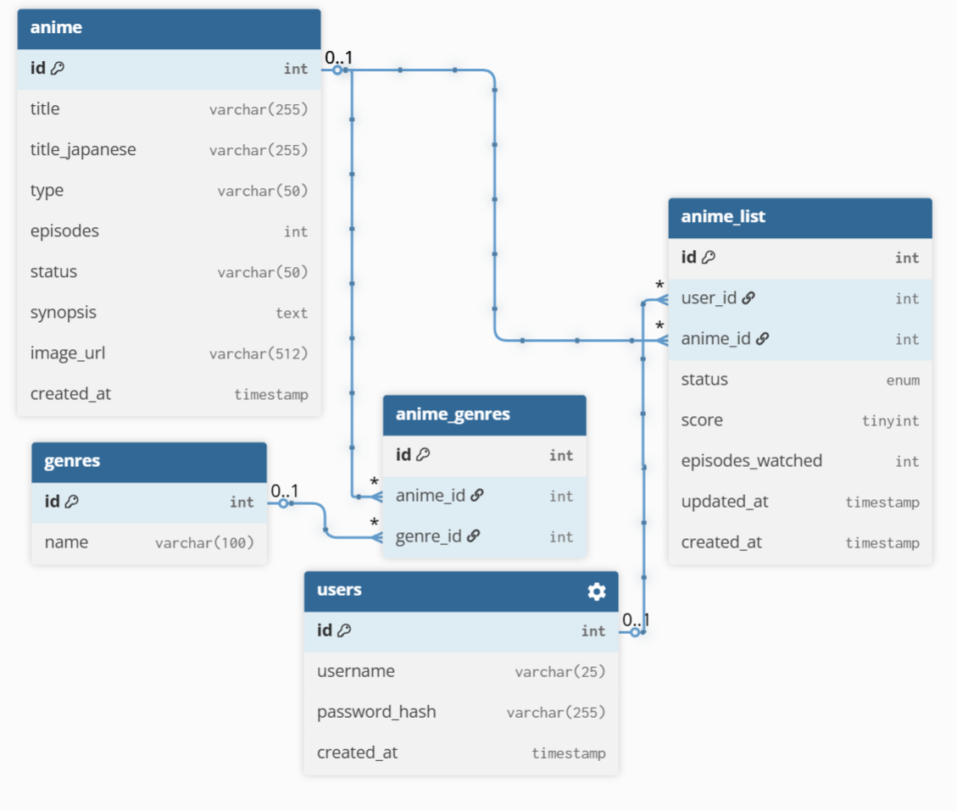
37. att. ER diagramma

    - Tabulas “anime” apraksts
Šajā tabulā tiek glabāta informācija par visiem datubāzē esošajiem anime seriāliem. Tā satur sekojošu informāciju: anime identifikators, nosaukums, japāņu nosaukums, veids, epizožu skaits, izlaiduma statuss, satura apraksts, attēla saite un datums kad anime tika pievienots datubāzei. Atribūts “ALLOW NULL” ir piešķirts laukiem, kur informācija vēl varētu nebūt zināma.
2. tabula “anime”
Nosaukums | Datu tips | Atribūti | Komentāri
id | INT(10) | PRIMARY KEY, AUTO_INCREMENT, UNSIGNED | anime identifikators
title | VARCHAR(255) |  | anime nosaukums
title_japanese | VARCHAR(255) | ALLOW NULL, | anime japāņu nosaukums
type | VARCHAR(50) | ALLOW NULL, ‘TV’ | anime veids (TV, filma utt.)
episodes | INT(10) | ALLOW NULL, | anime epizožu skaits
status | VARCHAR(50) | ALLOW NULL, ‘Finished Airing’ | anime izlaiduma statuss (beidzies, drīz iznāks utt.)
synopsis | TEXT | ALLOW NULL | anime stāsta kopsavilkums
image_url | VARCHAR(512) | ALLOW NULL | anime attēls
created_at | TIMESTAMP | ALLOW NULL, now() | datums, kad anime tika pievienots datubāzei
    - Tabulas “anime_genres” apraksts
Šajā tabulā tiek glabāta informācija par anime un žanru savstarpējo saistību. Tā satur sekojošu informāciju: ieraksta identifikators, anime identifikators un žanra identifikators. Vienam anime var atbilst vairāki žanri.
3. tabula “anime_genres”
Nosaukums | Datu tips | Atribūti | Komentāri
id | INT(10) | PRIMARY KEY, AUTO_INCREMENT, UNSIGNED
anime_id | INT(10) | FOREIGN KEY, UNSIGNED | anime identifikators
genre_id | INT(10) | FOREIGN KEY, UNSIGNED | anime žanra identifikators
    - Tabulas “anime_list” apraksts
Šajā tabulā tiek glabāta informācija par katra lietotāja personīgā anime saraksta ierakstiem. Tā satur sekojošu informāciju: ieraksta identifikators, lietotāja identifikators, anime identifikators, skatīšanās statuss, vērtējums, noskatīto epizožu skaits, pēdējās atjaunināšanas laiks un ieraksta izveides laiks.
4. tabula “anime_list”
Nosaukums | Datu tips | Atribūti | Komentāri
id | INT(10) | PRIMARY KEY, AUTO_INCREMENT, UNSIGNED | anime saraksta identifikators
user_id | INT(10) | UNIQUE KEY, FOREIGN KEY, UNSIGNED | lietotāja identifikators
anime_id | INT(10) | UNIQUE KEY, FOREIGN KEY, UNSIGNED | anime identifikators
status | ENUM | ‘plan_to_watch’ | anime statuss anime sarakstā
score | TINYINT(3) | UNSIGNED, ALLOW NULL | anime reitings anime sarakstā
episodes_watched | INT(10) | UNSIGNED, ALLOW NULL | noskatītais epizožu skaits
updated_at | TIMESTAMP | ALLOW NULL, now() ON UPDATE CURRENT_TIMESTAMP | laiks, kad pēdējo reizi tika atjaunots saraksta ieraksts
created_at | TIMESTAMP | ALLOW NULL, now() | laiks, kad tika izveidots saraksta ieraksts

    - Tabulas “genres” apraksts
Šajā tabulā tiek glabāta informācija par pieejamajiem anime žanriem. Tā satur sekojošu informāciju: žanra identifikators un žanra nosaukums.
5. tabula “genres”
Nosaukums | Datu tips | Atribūti | Komentāri
id | INT(10) | PRIMARY KEY, AUTO_INCREMENT, UNSIGNED | anime žanra identifikators
name | VARCHAR(100) |  | anime žanra nosaukums

    - Tabulas “users” apraksts
Šajā tabulā tiek glabāta informācija par reģistrētajiem lietotājiem. Tā satur sekojošu informāciju: lietotāja identifikators, lietotājvārds, šifrētā parole un konta izveides datums.

6. tabula “users” tabula
Nosaukums | Datu tips | Atribūti | Komentāri
id | INT(10) | PRIMARY KEY, AUTO_INCREMENT, UNSIGNED | lietotāja identifikators
username | VARCHAR(25) | UNIQUE KEY | lietotājvārds
password_hash | VARCHAR(255) |  | lietotāja šifrētā parole
created_at | TIMESTAMP | now(), ALLOW NULL | lietotāja konta izveidošanas laiks anime žanra identifikators

- Testēšana
  - Ievads
Programmatūras testēšana ir svarīgs programmatūras izstrādes process, kura uzdevums ir atrast problēmas vai kļūdas programmatūrā, lai tās varētu novērst. Testēšanas rezultāts ir secinājumi par programmatūras drošību un veiktspēju. Testēšanu var saukt arī par kvalitātes kontroli.
  - Testēšanas kritēriji
Testēšanas kritēriji ir svarīgi, lai novērtētu programmatūras funkcionalitāti, kvalitāti un atbilstību prasībām. Šim prototipam tiek veikta manuāla funkcionālā testēšana, kas pārbauda, vai visu funkciju darbības tiek pareizi izpildītas. Lai tests būtu ieskaitīts, tā rezultātā ir jābūt sasniegtam funkcijas mērķim.
  - Testēšanas rīki un veidi
Programmatūras testēšana notiek manuāli, izmantojot tīmekļa pārlūkprogrammu un veicot noteiktās darbības un pārbaudot to rezultātus. Veids - funkcionālā testēšana.
  - Testēšanas scenāriji
    - Reģistrācijas lapa
Tests pārbauda, vai reģistrācijas lapas funkcionalitāte strādā atbilstoši nosacījumiem. Testa rezultāti apkopoti tabulā (skatāms 6. tabula).
7. tabula Reģistrācijas lapas testa tabula
Situācija | Gaidāmais rezultāts | Testa rezultāts
Lietotājs atver reģistrācijas lapu. | Ielādē visu lapas saturu. | Gaidāmais rezultāts sasniegts.
Lietotājs mēģina reģistrēties neievadot datus. | Izmet paziņojumu “Lietotājvārds ir obligāts.” | Gaidāmais rezultāts sasniegts.
Lietotājs mēģina reģistrēties ar lietotājvārdu īsāku par 3 rakstzīmēm. | Izmet paziņojumu “Lietotājvārdam jābūt vismaz 3 rakstzīmes garam.” | Gaidāmais rezultāts sasniegts.
Lietotājs mēģina reģistrēties ar lietotājvārdu, kas sākas ar ciparu. | Izmet paziņojumu “Lietotājvārdam jāsākas ar burtu.” | Gaidāmais rezultāts sasniegts.
Situācija | Gaidāmais rezultāts | Testa rezultāts
Lietotājs mēģina reģistrēties ar aizņemtu lietotājvārdu. | Izmet paziņojumu “Lietotājvārds jau ir aizņemts.” | Gaidāmais rezultāts sasniegts.
Lietotājs mēģina reģistrēties ar paroli īsāku par 12 rakstzīmēm. | Izmet paziņojumu “Parolei jābūt vismaz 12 rakstzīmes garai.” | Gaidāmais rezultāts sasniegts.
Lietotājs mēģina reģistrēties ar paroli bez cipariem. | Izmet paziņojumu “Parolē jābūt vismaz vienam ciparam.” | Gaidāmais rezultāts sasniegts.
Lietotājs mēģina reģistrēties ar paroli bez simboliem. | Izmet paziņojumu “Parolē jābūt vismaz vienam simbolam.” | Gaidāmais rezultāts sasniegts.
Lietotājs ievada derīgus datus un nospiež “Reģistrēties”. | Izveido kontu, pieslēdz lietotāju un novirza uz galveno lapu. | Gaidāmais rezultāts sasniegts.
    - Pieslēgšanās lapa
Tests pārbauda, vai pieslēgšanās lapas funkcionalitāte strādā atbilstoši nosacījumiem. Testa rezultāti apkopoti tabulā (skatāms 7. tabula).
8. tabula Pieslēgšanās lapas testa tabula
Situācija | Gaidāmais rezultāts | Testa rezultāts
Lietotājs atver pieslēgšanās lapu. | Ielādē visu lapas saturu. | Gaidāmais rezultāts sasniegts.
Lietotājs mēģina pieslēgties neievadot datus. | Izmet paziņojumu “Lietotājvārds un parole ir obligāti.” | Gaidāmais rezultāts sasniegts.
Lietotājs mēģina pieslēgties ar neeksistējošu lietotājvārdu. | Izmet paziņojumu “Nepareizs lietotājvārds vai parole.” | Gaidāmais rezultāts sasniegts.
Lietotājs mēģina pieslēgties ar nepareizu paroli. | Izmet paziņojumu “Nepareizs lietotājvārds vai parole.” | Gaidāmais rezultāts sasniegts.
Lietotājs ievada pareizus datus un nospiež “Pieslēgties”. | Izveido sesiju un novirza lietotāju uz galveno lapu. | Gaidāmais rezultāts sasniegts.
    - Galvenā lapa
Tests pārbauda, vai galvenās lapas funkcionalitāte strādā atbilstoši nosacījumiem. Testa rezultāti apkopoti tabulā (skatāms 8. tabula).

9. tabula Galvenās lapas testa tabula
Situācija | Gaidāmais rezultāts | Testa rezultāts
Lietotājs atver galveno lapu. | Ielādē anime seriālus kartīšu formātā, 18 kartītes lapā. | Gaidāmais rezultāts sasniegts.
Lietotājs nospiež lapošanas pogu “>“. | Attēlo nākamo 18 anime kartīšu lapu. | Gaidāmais rezultāts sasniegts.
Lietotājs nospiež lapošanas pogu “<“ pirmajā lapā. | Poga ir neaktīva un nav nospiežama. | Gaidāmais rezultāts sasniegts.
Lietotājs nospiež uz anime kartītes. | Novirza uz attiecīgā anime skata lapu. | Gaidāmais rezultāts sasniegts.
Lietotājs ievada nederīgu lapas numuru URL. | Lapa tiek attēlota, bet tiek parādīts brīdinājums “Anime datubāzē nav atrasts.” | Gaidāmais rezultāts sasniegts.
    - Meklēšanas lapa
Tests pārbauda, vai meklēšanas lapas funkcionalitāte strādā atbilstoši nosacījumiem. Testa rezultāti apkopoti tabulā (skatāms 9. tabula).
10. tabula Meklēšanas lapas testa tabula
Situācija | Gaidāmais rezultāts | Testa rezultāts
Lietotājs atver meklēšanas lapu. | Ielādē meklēšanas lauku un filtrēšanas elementus. | Gaidāmais rezultāts sasniegts.
Lietotājs meklē anime kas neeksistē datubāzē. | Izmet paziņojumu “Netika atrasts neviens anime ar šādiem filtriem.” | Gaidāmais rezultāts sasniegts.
Lietotājs izvēlas žanra filtru un nospiež “Meklēt”. | Attēlo tikai tos anime, kuriem atbilst izvēlētais žanrs. | Gaidāmais rezultāts sasniegts.
Lietotājs izvēlas veida filtru. | Attēlo tikai tos anime, kuriem atbilst izvēlētais veids. | Gaidāmais rezultāts sasniegts.
Lietotājs izvēlas statusa filtru. | Attēlo tikai tos anime, kuriem atbilst izvēlētais statuss. | Gaidāmais rezultāts sasniegts.
Lietotājs nospiež “Notīrīt filtrus”. | Noņem visus aktīvos filtrus un attēlo rezultātus bez filtriem. | Gaidāmais rezultāts sasniegts.
Lietotājs nospiež uz anime kartītes. | Novirza uz attiecīgā anime skata lapu. | Gaidāmais rezultāts sasniegts.
    - Anime skata lapa
Tests pārbauda, vai anime skata lapas funkcionalitāte strādā atbilstoši nosacījumiem. Testa rezultāti apkopoti tabulā (skatāms 10. tabula).

11. tabula Anime skata lapas testa tabula
Situācija | Gaidāmais rezultāts | Testa rezultāts
Lietotājs atver anime skata lapu. | Attēlo anime nosaukumu, attēlu, aprakstu, žanrus un statusa formu. | Gaidāmais rezultāts sasniegts.
Nepieslēdzies lietotājs atver anime skata lapu. | Attēlo anime informāciju, bet vietā formas rāda paziņojumu “Pieslēgties, lai varētu pievienot šo anime sarakstam.” | Gaidāmais rezultāts sasniegts.
Pieslēdzies lietotājs nospiež “Pievienot sarakstam”. | Anime tiek pievienots sarakstam un tiek parādīts veiksmes paziņojums. | Gaidāmais rezultāts sasniegts.
Situācija | Gaidāmais rezultāts | Testa rezultāts
Lietotājs izvēlas statusu “Plāno skatīties”. | Epizožu lauks automātiski iestatas uz 0. | Gaidāmais rezultāts sasniegts.
Lietotājs nospiež “Atjaunot”. | Saraksta ieraksts tiek atjaunināts un tiek parādīts veiksmes paziņojums. | Gaidāmais rezultāts sasniegts.
Lietotājs nospiež “Dzēst”. | Parādās apstiprinājuma logs. Apstiprinot, ieraksts tiek dzēsts un tiek parādīts veiksmes paziņojums. | Gaidāmais rezultāts sasniegts.
    - “Mans saraksts” lapa
Tests pārbauda, vai “Mans saraksts” lapas funkcionalitāte strādā atbilstoši nosacījumiem. Testa rezultāti apkopoti tabulā (skatāms 11. tabula).
12. tabula “Mans saraksts” testa tabula
Situācija | Gaidāmais rezultāts | Testa rezultāts
Pieslēdzies lietotājs atver “Mans saraksts” lapu. | Attēlo lietotāja saglabātos anime ar statistiku augšā. | Gaidāmais rezultāts sasniegts.
Lietotājam nav neviena saglabāta anime. | Attēlo paziņojumu “Tavs saraksts ir tukšs.” | Gaidāmais rezultāts sasniegts.
Lietotājs nospiež statusa filtra pogu, piemēram “Skatās”. | Sarakstā attēlojas tikai tie anime, kuriem statuss ir “Skatās”. | Gaidāmais rezultāts sasniegts.
Lietotājs nospiež kārtošanas pogu “Vērtējums”. | Saraksts tiek sakārtots dilstošā secībā pēc vērtējuma. | Gaidāmais rezultāts sasniegts.
Lietotājs maina statusu uz “Pabeigts” un nospiež “Atjaunot”. | Epizožu skaits automātiski aizpildās ar maksimālo vērtību un ieraksts tiek saglabāts. | Gaidāmais rezultāts sasniegts.
Situācija | Gaidāmais rezultāts | Testa rezultāts
Lietotājs nospiež “Dzēst” un apstiprina dzēšanu. | Anime tiek noņemts no saraksta un tiek parādīts veiksmes paziņojums. | Gaidāmais rezultāts sasniegts.
Lietotājs nospiež “Dzēst” bet atceļ apstiprinājuma logā. | Darbība tiek atcelta un anime paliek sarakstā. | Gaidāmais rezultāts sasniegts.

- Lietotāja ceļvedis
Šajā nodaļā ir aprakstīts, kā lietot anime saraksta vietni. Ceļvedis ir paredzēts jebkuram lietotājam, kurš pirmo reizi atver vietni un vēlas to izmantot.
  - Galvenā lapa
Atverot vietni pārlūkprogrammā, pirmais ko lietotājs redz ir galvenā lapa (skatīt 38. attēlu). Tajā ir attēloti anime seriāli kartīšu formātā, katrā kartītē ir redzams anime attēls un nosaukums.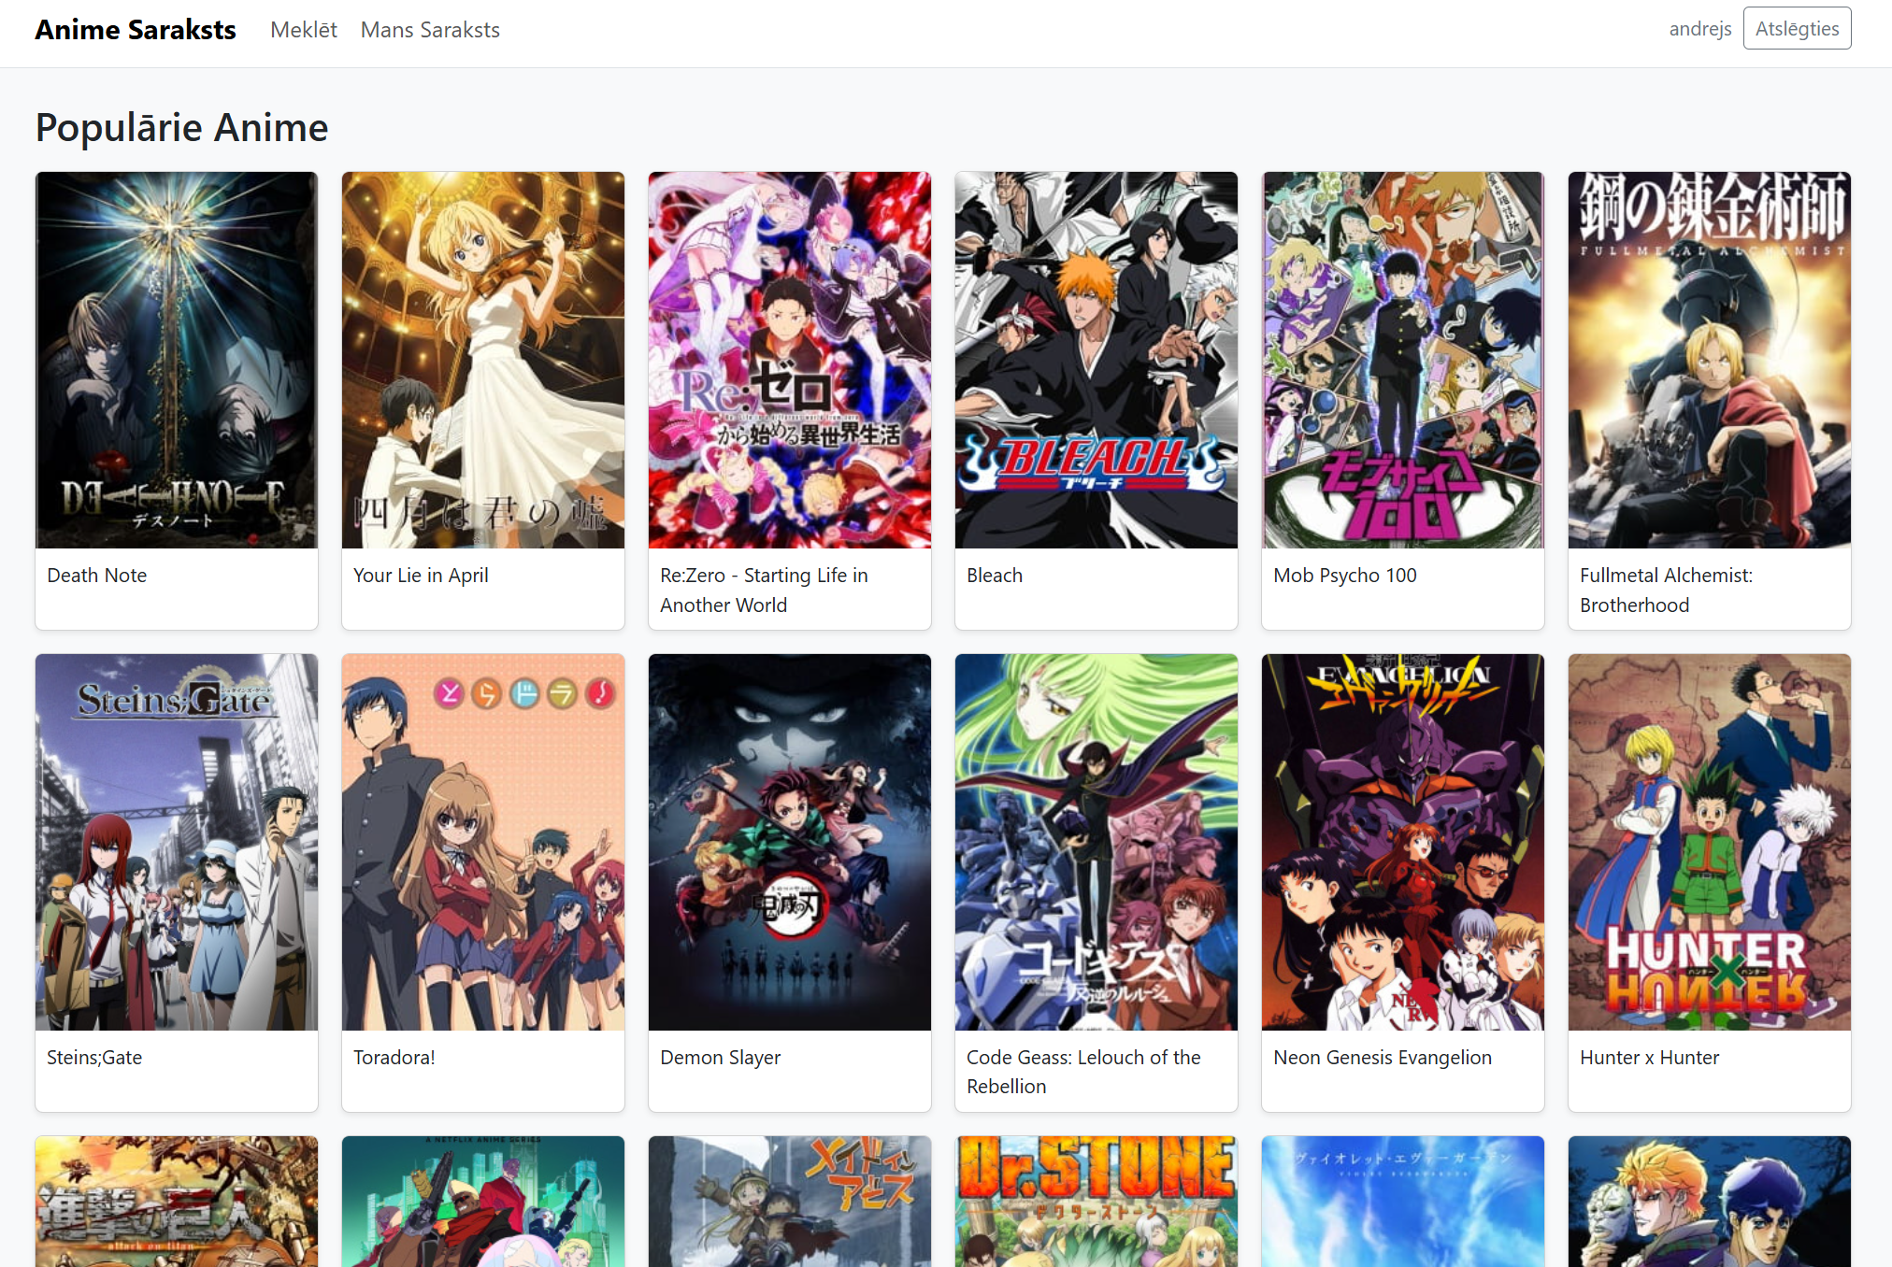
38. att. Galvenās lapas skats
Lapas augšā atrodas navigācijas josla (skatīt 39. attēlu). Tajā ir pieejamas saites “Anime Saraksts” kas ved atpakaļ uz galveno lapu, “Meklēt” kas ved uz meklēšanas lapu, kā arī pogas “Pieslēgties” un “Reģistrēties” nepieslēgtiem lietotājiem.
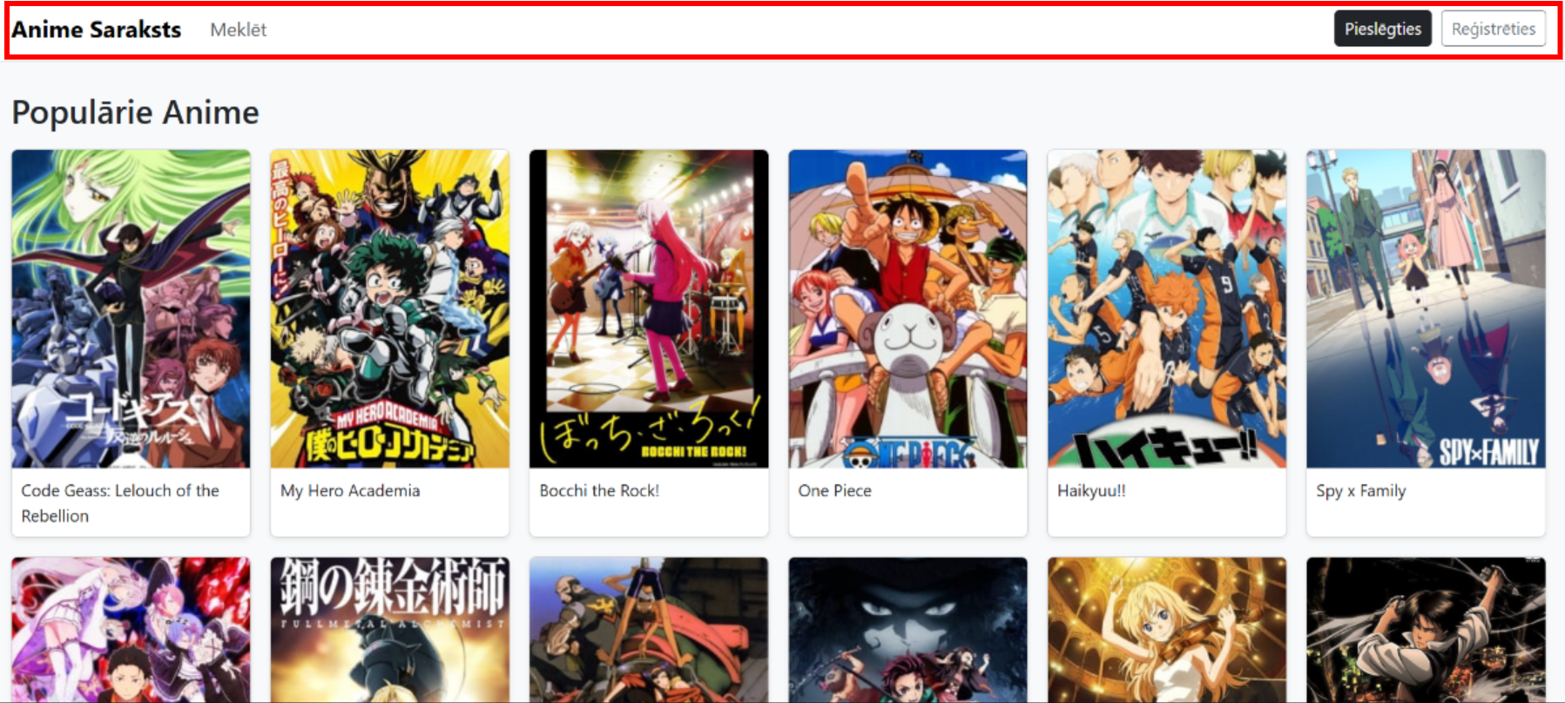
39. att. Navigācijas josla nepieslēgtam lietotājam
Ja lietotājs ir pieslēdzies, navigācijas joslā parādās arī saite “Mans saraksts”, lietotājvārds un poga “Atslēgties” (skatīt 40. attēlu).
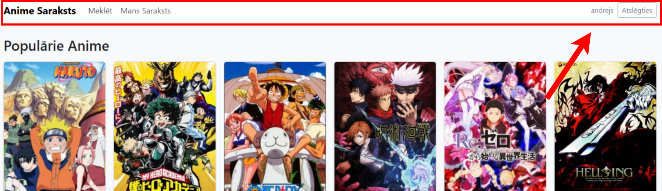
40. att. Navigācijas josla pieslēgtam lietotājam
Lai pārietu uz nākamo anime lapu, lapas apakšā ir lapošanas josla (skatīt 41. attēlu). Nospiežot bultiņu “>“ tiek attēlota nākamā lapa, nospiežot “<“ iepriekšējā. Var arī noklikšķināt uz konkrēta lapas numura.
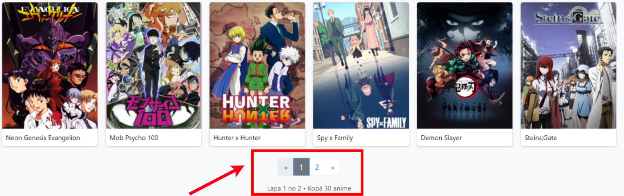
41. att. Lapošanas josla galvenās lapas apakšā
Lai skatītu konkrēta anime informāciju, jānoklikšķina uz tā kartītes. Lietotājs tiks novirzīts uz anime skata lapu.
Lai pievienotu anime savam sarakstam vai izmantotu citas funkcijas, lietotājam ir nepieciešams reģistrēties vai pieslēgties.
  - Reģistrācija
Lai izveidotu kontu, jānospiež poga “Reģistrēties” navigācijas joslā. Lietotājs tiks novirzīts uz reģistrācijas lapu (skatīt 42. attēlu).
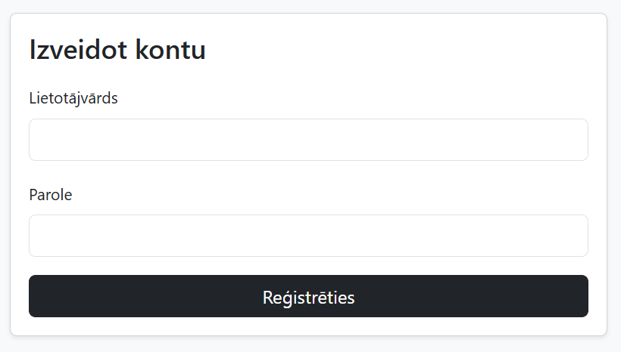
42. att. Reģistrācijas lapas skats
Reģistrācijas lapā ir divi ievades lauki “Lietotājvārds” un “Parole”. Lai reģistrācija būtu veiksmīga, jāievēro sekojoši nosacījumi:
- Lietotājvārdam jābūt vismaz 3 rakstzīmes garam un ne garākam par 30 rakstzīmēm,
- Lietotājvārdam jāsākas ar burtu (a-z vai A-Z),
- Lietotājvārdā drīkst būt tikai burti, cipari, punkti, domuzīmes un apakšsvītras,
- Parolei jābūt vismaz 12 rakstzīmes garai,
- Parolē jābūt vismaz vienam burtam, vienam ciparam un vienam simbolam,
Ja kāds no nosacījumiem nav izpildīts, tiek parādīts kļūdas paziņojums (skatīt 43. attēlu) ar norādi, kas jālabo.
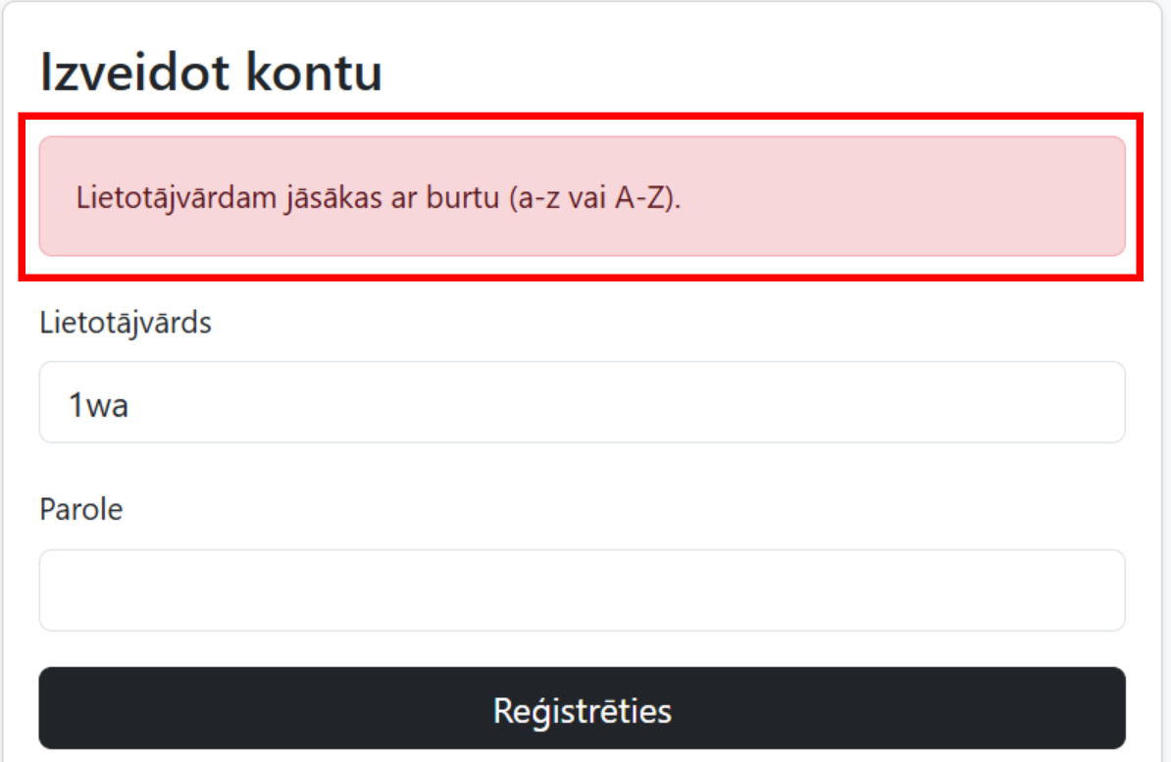
43. att. Kļūdas paziņojums reģistrācijas lapā
Ja visi dati ir ievadīti pareizi un nosaukums nav aizņemts, lietotāja konts tiek izveidots un lietotājs automātiski tiek pieslēgts un novirzīts uz galveno lapu.
  - Pieslēgšanās
Ja lietotājam jau ir konts, jānospiež poga “Pieslēgties” navigācijas joslā. Lietotājs tiks novirzīts uz pieslēgšanās lapu (skatīt 44. attēlu).
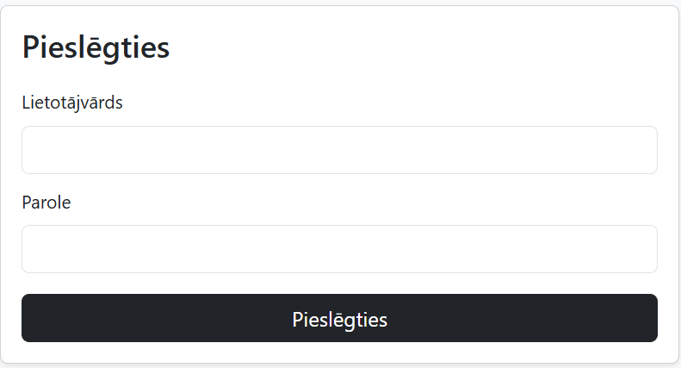
44. att. Pieslēgšanās lapas skats
Pieslēgšanās lapā jāievada savs lietotājvārds un parole un jānospiež poga “Pieslēgties”. Ja ievadītie dati ir pareizi, lietotājs tiek pieslēgts un novirzīts uz galveno lapu.
Ja lietotājvārds vai parole ir nepareiza, tiek parādīts kļūdas paziņojums (skatīt 45. attēlu).
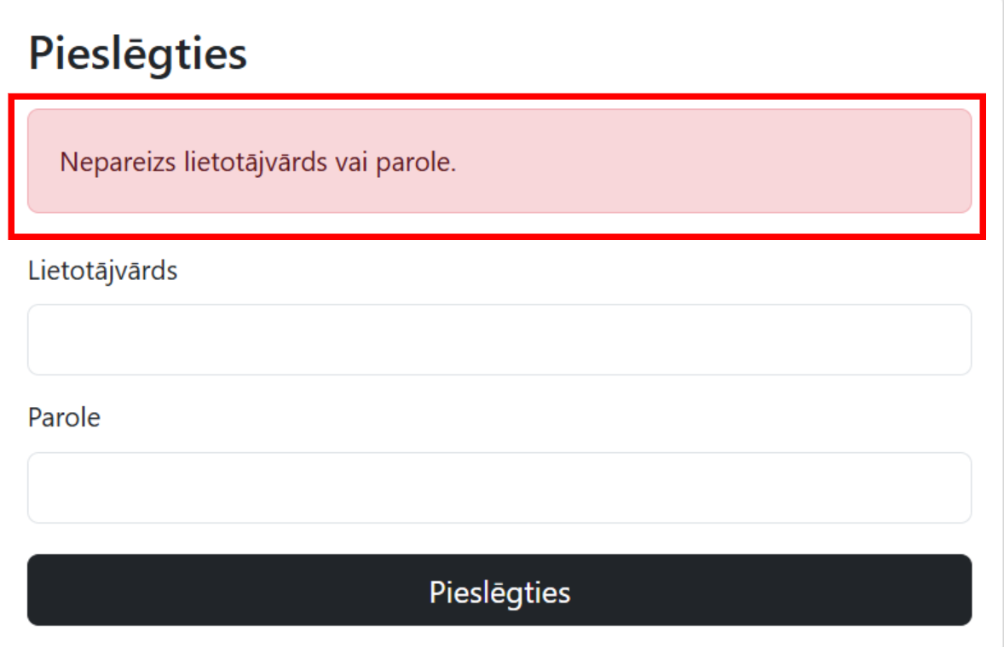
45. att. Kļūdas paziņojums pieslēgšanās lapā
  - Meklēšanas lapa
Lai atrastu noteiktu anime seriālu, jānospiež navigācijas saite “Meklēt”. Lietotājs tiks novirzīts uz meklēšanas lapu (skatīt 46. attēlu).
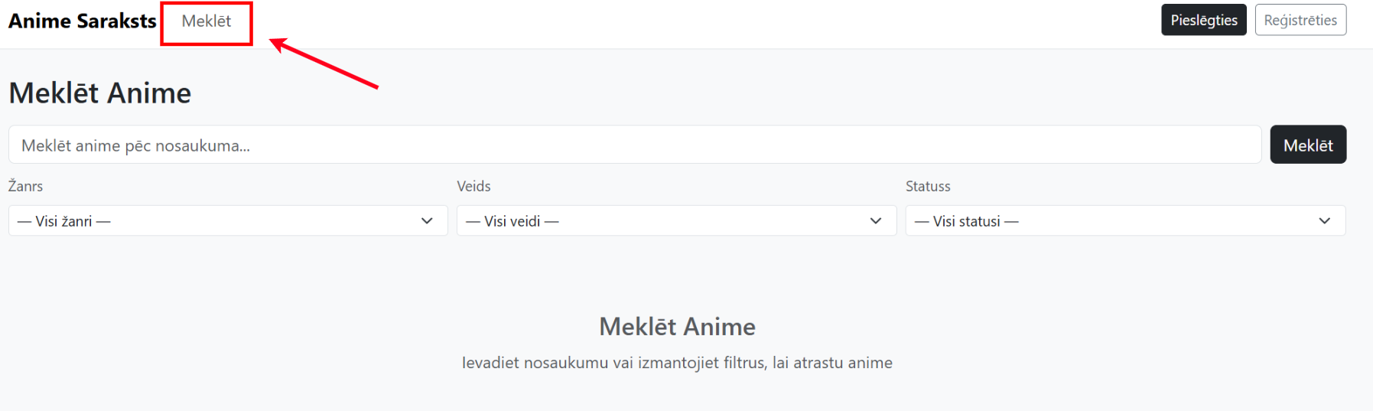
46. att. Meklēšanas lapas sākotnējais skats
Meklēšanas lapā ir pieejams teksta ievades lauks, kurā var ievadīt anime nosaukumu, kā arī trīs filtrēšanas izvēlnes “Žanrs”, “Veids” un “Statuss”. Filtrus var izmantot gan kopā ar teksta meklēšanu, gan atsevišķi.
Lai uzsāktu meklēšanu, jāievada nosaukums vai jāizvēlas filtri un jānospiež poga “Meklēt”. Tiks attēloti atbilstošie rezultāti (skatīt 47. attēlu).
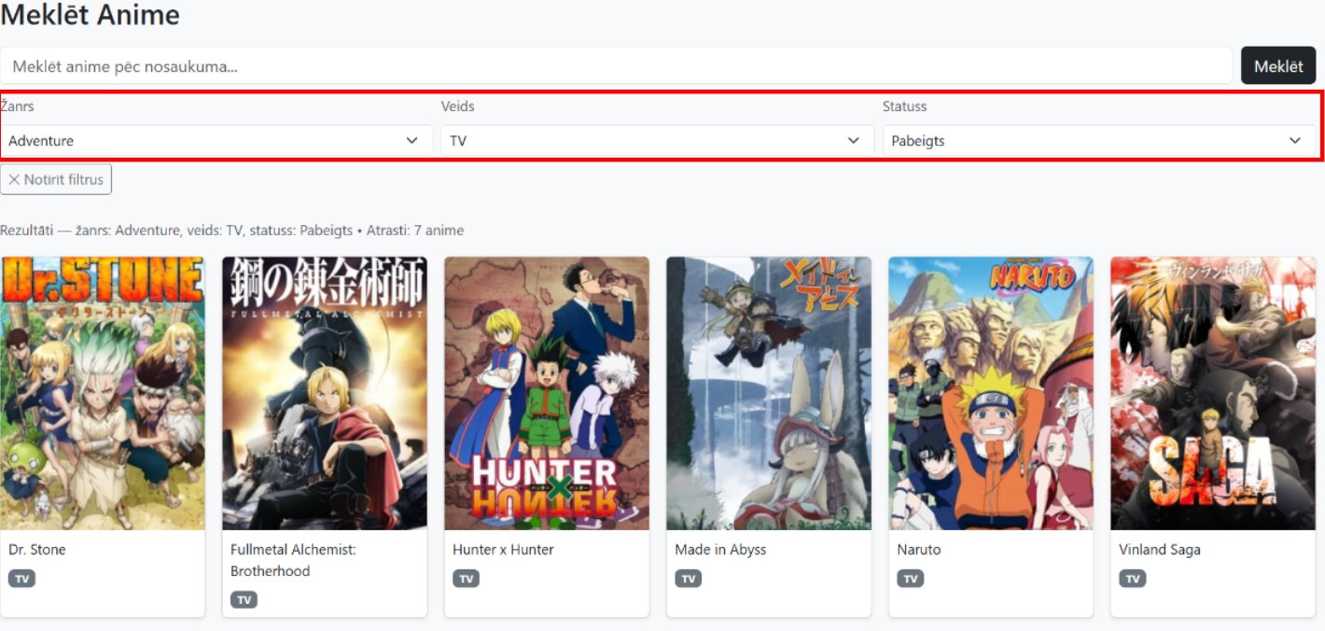
47. att. Meklēšanas rezultātu skats
Ja neviens anime neatbilst ievadītajiem kritērijiem, tiek parādīts paziņojums “Netika atrasts neviens anime ar šādiem filtriem.” Lai notīrītu aktīvos filtrus, jānospiež poga “Notīrīt filtrus” (skatīt 48. attēlu).
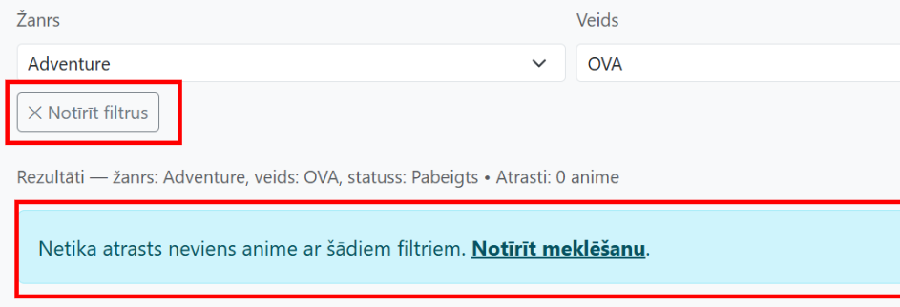
48. att. Paziņojums ja meklēšana neatgrieza rezultātus
  - Anime skata lapa
Noklikšķinot uz jebkuras anime kartītes galvenajā vai meklēšanas lapā, lietotājs tiek novirzīts uz anime skata lapu (skatīt 49. attēlu). Tur ir redzams anime attēls, nosaukums, japāņu nosaukums, epizožu skaits, statuss un satura apraksts.
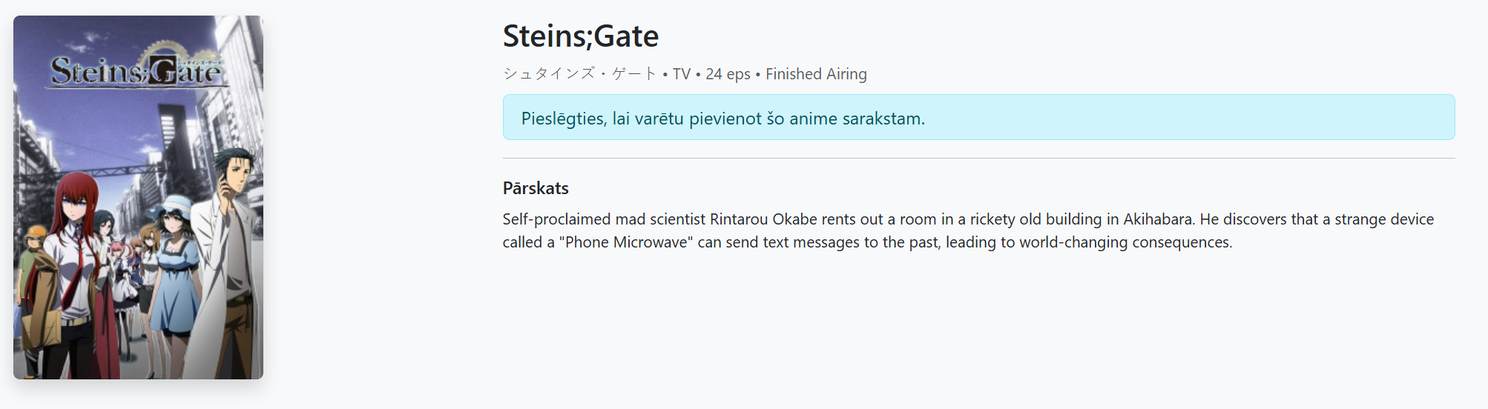
49. att. Anime skata lapas skats
Ja lietotājs nav pieslēdzies, vietā formas tiek parādīts paziņojums “Pieslēgties, lai varētu pievienot šo anime sarakstam.”
Ja lietotājs ir pieslēdzies, lapā ir pieejama forma ar kuru var pievienot anime savam sarakstam. Formas lauki ir: “Statuss”, “Reitings” un “Epizodes” (skatīt 50. attēlu).
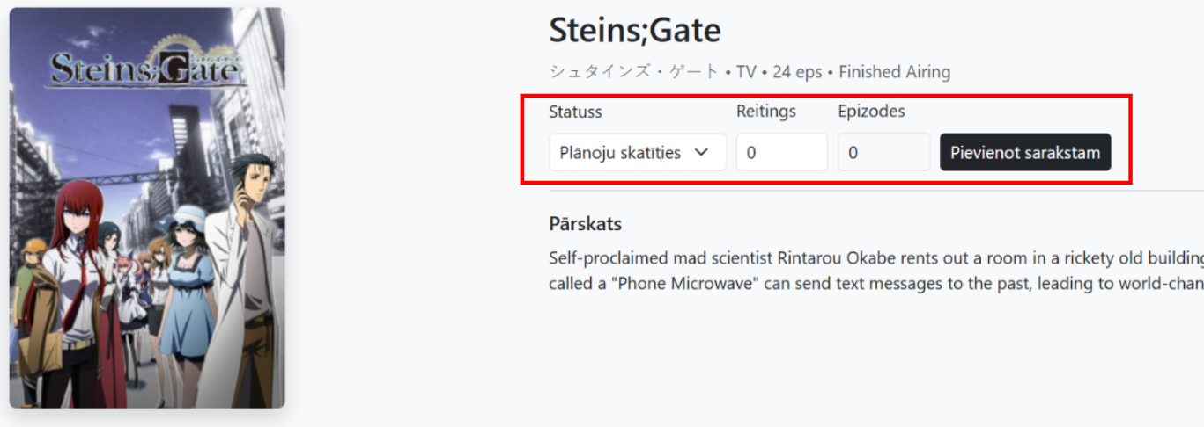
50. att. Anime pievienošanas forma pieslēgtam lietotājam
Lai pievienotu anime sarakstam, jāizvēlas vēlamais statuss, jāievada vērtējums no 0 līdz 10 un noskatīto epizožu skaits, pēc tam jānospiež poga “Pievienot sarakstam”. Ja anime jau atrodas sarakstā, tiek parādīts paziņojums.
Ja statuss tiek mainīts uz “Pabeigts”, epizožu lauks automātiski aizpildās ar kopējo epizožu skaitu. Ja statuss ir “Plāno skatīties”, epizožu lauks automātiski iestatas uz 0.
Ja anime jau atrodas sarakstā, vietā pogas “Pievienot sarakstam” parādās pogas “Atjaunot” un “Dzēst” (skatīt 51. attēlu). Nospiežot “Atjaunot”, tiek saglabātas izmaiņas. Nospiežot pogu“Dzēst”, anime tiek noņemts no saraksta.
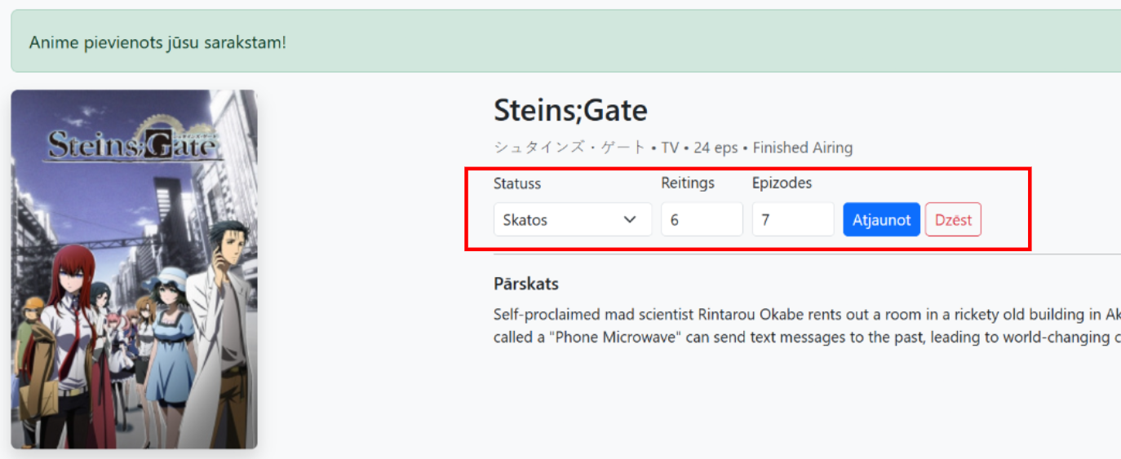
51. att. Anime skata lapas skats ja anime jau ir sarakstā
  - “Mans saraksts” lapa
Lai apskatītu savus saglabātos anime seriālus, jānospiež navigācijas saite “Mans saraksts”. Šī lapa ir pieejama tikai pieslēgtiem lietotājiem - nepieslēdzies lietotājs tiek novirzīts uz pieslēgšanās lapu.
“Mans saraksts” lapas augšdaļā ir redzama statistikas karte (skatīt 52. attēlu), kurā attēlots anime skaits katrā statusā un kopējais noskatīto epizožu skaits.
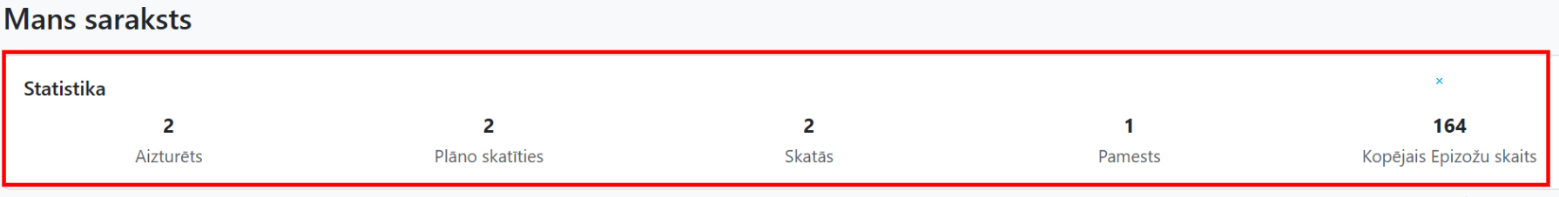
52. att. Statistikas karte “Mans saraksts” lapā
Zem statistikas atrodas filtrēšanas un kārtošanas josla (skatīt 53. attēlu), (skatīt 54. attēlu). Nospiežot kādu no statusa pogām “Visi”, “Skatās”, “Pabeigts” utt. Sarakstā tiek attēloti tikai tie anime, kuriem atbilst izvēlētais statuss. Kārtošanas pogas ļauj sakārtot sarakstu pēc jaunākā, vērtējuma vai nosaukuma.
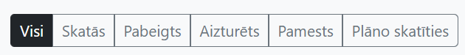
53. att. Filtrēšanas josla
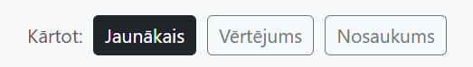
54. att. Kārtošanas josla
Katrs saraksta ieraksts satur anime attēlu, nosaukumu, statusu, vērtējumu un epizožu progresa joslu (skatīt 55. attēlu). Progresa josla vizuāli attēlo cik daudz epizožu ir noskatīts no kopējā skaita.
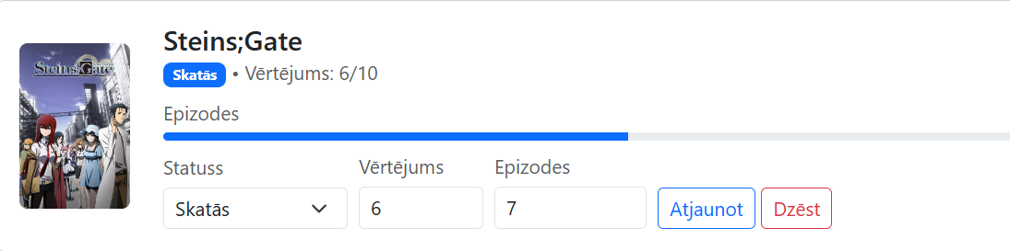
55. att. Anime saraksta ieraksta skats ar progresa joslu
Katram ierakstam ir pieejama forma ar kuru var mainīt statusu, vērtējumu un epizožu skaitu (skatīt 56. attēlu). Pēc izmaiņu veikšanas jānospiež poga “Atjaunot”. Lai noņemtu anime no saraksta, jānospiež poga “Dzēst”.
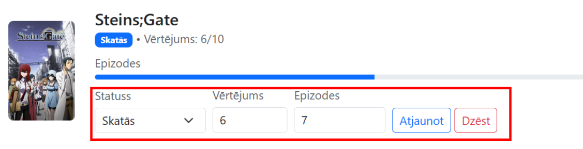
56. att. Saraksta ieraksta atjaunināšanas forma

  - Atslēgšanās
Lai atslēgtos no vietnes, jānospiež poga “Atslēgties” navigācijas joslā. Lietotāja sesija tiek dzēsta un lietotājs tiek novirzīts uz galveno lapu.
Secinājumi un priekšlikumi
- Veiksmīgi izdevies izstrādāt anime seriālu skatīšanās saraksta vietnes prototipa pamata funckionalitāti, kas ļauj lietotājam reģistrēties un pieslēgties sistēmā, kā arī aplūkot dažādus pieejamos anime seriālus un pievienot tos savam personīgajam sarakstam.
- Veiksmīgi izstrādāta personīgā skatīšanās saraksta CRUD funckionalitāte, kas ļauj lietotājam pilnībā pārvaldīt savu skatīšanās sarakstu.
- Projekta izstrādes laikā tika iegūta praktiska pieredze darbā ar PHP, MySQL, HTML, CSS un Bootstrap tehnoloģijām, kā arī datubāzes vaicājumu veidošanā un lietotāju autentifikācijas realizācijā.
- Izstrādātais prototips nodrošina ērtu un pārskatāmu anime seriālu pārvaldību, izmantojot filtrēšanu, kārtošanu un progresa izsekošanas funkcionalitāti.
- Testēšanas laikā tika pārbaudīta galveno funkciju darbība un secināts, ka sistēma korekti apstrādā lietotāja ievadītos datus un nodrošina paredzēto funkcionalitāti.
- Projekta izstrādes laikā tika pievērsta uzmanība arī lietotāja saskarnes vienkāršībai un pārskatāmībai, lai sistēmu būtu viegli izmantot dažādiem lietotājiem.
Izmantojamo avotu saraksts
- free-power-point-templates.com, “Wireframe.cc: The Super Simple Way to Create Wireframes Online”. [Tiešsaiste] Pieejams: https://www.free-power-point-templates.com/articles/wireframe-cc-the-super-simple-way-to-create-wireframes-online/ [skatīts 30.10.2025].
- geeksforgeeks.org, “PHP Full Form”. [Tiešsaiste] Pieejams: https://www.geeksforgeeks.org/PHP/PHP-full-form/ [skatīts 30.10.2025].
- geeksforgeeks.org, “What is HTML?”. [Tiešsaiste] Pieejams: https://www.geeksforgeeks.org/HTML/what-is-HTML/ [skatīts 30.10.2025].
- ibm.com, “What is a data flow diagram (DFD)?”. [Tiešsaiste] Pieejams: https://www.ibm.com/think/topics/data-flow-diagram [skatīts 10.03.2026].
- microsoft.fandom.com, “Visual Studio Code”. [Tiešsaiste] Pieejams: https://microsoft.fandom.com/wiki/Visual_Studio_Code [skatīts 30.10.2025].
- websiteplanet.com, “What is WAMP?”. [Tiešsaiste] Pieejams: https://www.websiteplanet.com/glossary/website-builders/what-is-WAMP/ [skatīts 30.10.2025].
- wikipedia.org, “Bootstrap (front-end framework)”. [Tiešsaiste] Pieejams: https://en.wikipedia.org/wiki/Bootstrap_(front-end_framework) [skatīts 30.10.2025].
- wikipedia.org, “CSS”. [Tiešsaiste] Pieejams: https://en.wikipedia.org/wiki/CSS [skatīts 30.10.2025].
- wikipedia.org, “HeidiSQL”. [Tiešsaiste] Pieejams: https://en.wikipedia.org/wiki/HeidiSQL [skatīts 30.10.2025].
- wikipedia.org, “JavaScript”. [Tiešsaiste] Pieejams: https://en.wikipedia.org/wiki/JavaScript [skatīts 30.10.2025].
- wikipedia.org, “MySQL”. [Tiešsaiste] Pieejams: https://en.wikipedia.org/wiki/MySQL [skatīts 30.10.2025].
Pielikumi
- pielikums anime.PHP
<?PHP
include 'header.PHP';

$id = isset($_GET['id']) ? (int)$_GET['id'] : 0;
$a = null;

if ($id) {
//Iegūst anime datus no datubāzes
$stmt = $pdo->prepare('SELECT * FROM anime WHERE id = ?');
$stmt->execute([$id]);
$a = $stmt->fetch();
}

//Rāda kļūdu, ja anime nav atrasts
if (!$a): ?>
<div class=“alert alert-warning”>
Anime netika atrasts.
</div>
<?PHP include 'footer.PHP'; exit;
endif;

//Pārbauda, vai anime ir publicēts
$is_published = !empty($a['episodes']) || ($a['status'] ?? ‘‘) !== 'Vēl nav publicēts';
?>

<div class=“row g-4”>
<div class=“col-md-4”>
<img class=“img-fluid rounded shadow”
src=“<?= h($a['image_url'] ?? ‘‘); ?>“
alt=“<?= h($a['title']); ?>“
onerror=“this.src='https://via.placeholder.com/400x600?text=Anime'“>
</div>
<div class=“col-md-8”>
<h1 class=“h3”><?= h($a['title']); ?></h1>
<p class=“text-muted small mb-2”>
<?= h($a['title_japanese'] ?? ‘‘); ?>
<?PHP if (!empty($a['type'])): ?> • <?= h($a['type']); ?><?PHP endif; ?>
<?PHP if (!empty($a['episodes'])): ?> • <?= (int)$a['episodes']; ?> eps<?PHP endif; ?>
<?PHP if (!empty($a['status'])): ?> • <?= h($a['status']); ?><?PHP endif; ?>
</p>

<?PHP if (!$is_published): ?>
<div class=“alert alert-info”>
<strong>Šis anime vēl nav publicēts.</strong> Jūs varat to pievienot tikai “Plānoju skatīties” sarakstam.
</div>
<?PHP endif; ?>

<?PHP if (is_logged_in()): ?>
<?PHP
//Pārbauda, vai anime jau ir lietotāja sarakstā
$stmt = $pdo->prepare('SELECT * FROM anime_list WHERE user_id = ? AND anime_id = ?');
$stmt->execute([$_SESSION['user']['id'], $a['id']]);
$in_list = $stmt->fetch();
?>

<form class=“row gy-2 gx-2 align-items-end” method=“post” action=“list_action.PHP”>
<input type=“hidden” name=“anime_id” value=“<?= (int)$a['id']; ?>“>

<div class=“col-auto”>
<label class=“form-label small”>Statuss</label>
<select name=“status” class=“form-select form-select-sm” id=“watchStatus” <?= !$is_published ? 'disabled' : ‘‘ ?>>
<option value=“watching” <?= $in_list && $in_list['status'] === 'watching' ? 'selected' : ‘‘ ?>>Skatos</option>
<option value=“plan_to_watch” <?= !$in_list || $in_list['status'] === 'plan_to_watch' ? 'selected' : ‘‘ ?>>Plānoju skatīties</option>
<option value=“completed” <?= $in_list && $in_list['status'] === 'completed' ? 'selected' : ‘‘ ?>>Pabeigts</option>
<option value=“on_hold” <?= $in_list && $in_list['status'] === 'on_hold' ? 'selected' : ‘‘ ?>>Aizturēts</option>
<option value=“dropped” <?= $in_list && $in_list['status'] === 'dropped' ? 'selected' : ‘‘ ?>>Atmests</option>
</select>
<?PHP if (!$is_published): ?>
<input type=“hidden” name=“status” value=“plan_to_watch”>
<?PHP endif; ?>
</div>

<div class=“col-auto”>
<label class=“form-label small”>Reitings</label>
<input type=“number” min=“0” max=“10” name=“score”
value=“<?= $in_list ? $in_list['score'] : '0' ?>“
class=“form-control form-control-sm”
<?= !$is_published ? 'disabled' : ‘‘ ?>>
</div>

<div class=“col-auto”>
<label class=“form-label small”>Epizodes</label>
<input type=“number” id=“episodesId” min=“0” max=“<?= h($a['episodes'] ?? '999'); ?>“
name=“episodes_watched”
value=“<?= $in_list ? $in_list['episodes_watched'] : '0' ?>“
class=“form-control form-control-sm”
<?= !$is_published ? 'disabled' : ‘‘ ?>>
</div>

<div class=“col-auto”>
<?PHP if ($in_list): ?>
<button class=“btn btn-primary btn-sm” name=“action” value=“update” <?= !$is_published ? 'disabled' : ‘‘ ?>>
Atjaunot
</button>
<button class=“btn btn-outline-danger btn-sm” name=“action” value=“delete”>
Dzēst
</button>
<?PHP else: ?>
<button class=“btn btn-success btn-sm btn-dark” name=“action” value=“add”>
Pievienot sarakstam
</button>
<?PHP endif; ?>
</div>
</form>

<?PHP if ($is_published): ?>
<script>
const watchStatus = document.getElementById('watchStatus');
const episodesInput = document.getElementById('episodesId');
const totalEpisodes = <?= (int)($a['episodes'] ?? 0) ?>;

watchStatus.addEventListener(“change”, (event) => {
switch(event.target.value) {
case “completed”:
episodesInput.value = totalEpisodes || 0;
episodesInput.readOnly = true;
episodesInput.classList.add('bg-light');
break;
case “plan_to_watch”:
episodesInput.value = 0;
episodesInput.readOnly = true;
episodesInput.classList.add('bg-light');
break;
case “watching”:
case “on_hold”:
case “dropped”:
episodesInput.readOnly = false;
episodesInput.classList.remove('bg-light');
//Ja epizožu vērtība ir 0 (no plan_to_watch), atjaunot uz 1
if (episodesInput.value === “0”) {
episodesInput.value = 1;
}
break;
}
});

//Neļauj rediģēt epizožu skaitu, ja statuss ir “completed” vai “plan_to_watch”
if (watchStatus.value === “completed” || watchStatus.value === “plan_to_watch”) {
episodesInput.readOnly = true;
episodesInput.classList.add('bg-light');
}
</script>
<?PHP endif; ?>

<?PHP else: ?>
<div class=“alert alert-info py-2”>Pieslēgties, lai varētu pievienot šo anime sarakstam.</div>
<?PHP endif; ?>

<hr>
<h2 class=“h6”>Pārskats</h2>
<p class=“small”><?= nl2br(h($a['synopsis'] ?? 'Sinopse nav pieejama.')); ?></p>
</div>
</div>

<?PHP include 'footer.PHP'; ?>
- pielikums config.PHP
<?PHP
session_start();

define('DB_HOST', '153.92.1.116:3309');
define('DB_NAME', 'ma_anime_saraksts');
define('DB_USER', 'murnieks_a');
define('DB_PASS', '3:}kgccP');

try {
$pdo = new PDO('MySQL:host='.DB_HOST.';dbname='.DB_NAME.';charset=utf8mb4', DB_USER, DB_PASS, [
PDO::ATTR_ERRMODE => PDO::ERRMODE_EXCEPTION,
PDO::ATTR_DEFAULT_FETCH_MODE => PDO::FETCH_ASSOC,
]);
} catch (PDOException $e) {
die('Database connection failed: ' . htmlspecialchars($e->getMessage()));
}

function base_url() {
return '/mal-local/PHP/';
}

function is_logged_in() {
return isset($_SESSION['user']);
}

function require_login() {
if (!is_logged_in()) {
header('Location: ' . base_url() . 'login.PHP');
exit;
}
}

function h($s){
return htmlspecialchars($s ?? ‘‘, ENT_QUOTES, 'UTF-8');
}
?>
- pielikums footer.PHP
</main>
<script src=“https://cdn.jsdelivr.net/npm/Bootstrap@5.3.3/dist/js/Bootstrap.bundle.min.js”></script>
</body>
</HTML>
- pielikums header.PHP
<?PHP require_once __DIR__.'/config.PHP'; ?>
<!doctype HTML>
<HTML lang=“lv”>
<head>
<meta charset=“utf-8”>
<meta name=“viewport” content=“width=device-width, initial-scale=1”>
<title>Anime Saraksts</title>
<link href=“https://cdn.jsdelivr.net/npm/Bootstrap@5.3.3/dist/CSS/Bootstrap.min.CSS” rel=“stylesheet”>
<style>
.line-clamp-2{ display:-webkit-box; -webkit-line-clamp:2; -webkit-box-orient:vertical; overflow:hidden; }
.card-img-top{ aspect-ratio:3/4; object-fit:cover; }
</style>
</head>
<body class=“bg-light”>
<nav class=“navbar navbar-expand-lg bg-white border-bottom sticky-top”>
<div class=“container”>
<a class=“navbar-brand fw-bold” href=“<?= base_url(); ?>“>Anime Saraksts</a>
<button class=“navbar-toggler” type=“button” data-bs-toggle=“collapse” data-bs-target=“#nav”>
<span class=“navbar-toggler-icon”></span>
</button>
<div class=“collapse navbar-collapse” id=“nav”>
<ul class=“navbar-nav me-auto”>
<li class=“nav-item”><a class=“nav-link” href=“<?= base_url(); ?>search.PHP”>Meklēt</a></li>
<?PHP if (is_logged_in()): ?>
<li class=“nav-item”><a class=“nav-link” href=“<?= base_url(); ?>mylist.PHP”>Mans Saraksts</a></li>
<?PHP endif; ?>
</ul>
<ul class=“navbar-nav ms-auto”>
<?PHP if (!is_logged_in()): ?>
<li class=“nav-item”><a class=“btn btn-dark btn-sm me-2” href=“<?= base_url(); ?>login.PHP”>Pieslēgties</a></li>
<li class=“nav-item”><a class=“btn btn-outline-secondary btn-sm” href=“<?= base_url(); ?>register.PHP”>Reģistrēties</a></li>
<?PHP else: ?>
<li class=“nav-item me-2 align-self-center text-secondary small”><?= h($_SESSION['user']['username']); ?></li>
<li class=“nav-item”><a class=“btn btn-outline-secondary btn-sm” href=“<?= base_url(); ?>logout.PHP”>Atslēgties</a></li>
<?PHP endif; ?>
</ul>
</div>
</div>
</nav>

<main class=“container py-4”>
<?PHP
//Parāda veiksmes paziņojumu, ja tāds ir saglabāts sesijā
if (!empty($_SESSION['success'])):
?>
<div class=“alert alert-success alert-dismissible fade show” role=“alert”>
<?= h($_SESSION['success']); ?>
<button type=“button” class=“btn-close” data-bs-dismiss=“alert”></button>
</div>
<?PHP
//Notīra paziņojumu pēc parādīšanas
unset($_SESSION['success']);
endif;

//Parāda kļūdas paziņojumu, ja tāds ir saglabāts sesijā
if (!empty($_SESSION['error'])):
?>
<div class=“alert alert-danger alert-dismissible fade show” role=“alert”>
<?= h($_SESSION['error']); ?>
<button type=“button” class=“btn-close” data-bs-dismiss=“alert”></button>
</div>
<?PHP
//Notīra paziņojumu pēc parādīšanas
unset($_SESSION['error']);
endif;

//Parāda informācijas paziņojumu, ja tāds ir saglabāts sesijā
if (!empty($_SESSION['info'])):
?>
<div class=“alert alert-info alert-dismissible fade show” role=“alert”>
<?= h($_SESSION['info']); ?>
<button type=“button” class=“btn-close” data-bs-dismiss=“alert”></button>
</div>
<?PHP
unset($_SESSION['info']);
endif;
?>
- pielikums index.PHP

<?PHP
include 'header.PHP';

//Iegūst pašreizējo lapu no URL, noklusējuma vērtība ir 1
$page = isset($_GET['page']) ? (int)$_GET['page'] : 1;
if ($page < 1) $page = 1;

//Anime skaits vienā lapā
$per_page = 18;

//Aprēķina ofsetu SQL vaicājumam
$offset = ($page - 1) * $per_page;

//Iegūst kopējo anime skaitu lapošanai
$total_stmt = $pdo->query('SELECT COUNT(*) FROM anime');
$total_anime = $total_stmt->fetchColumn();

//Aprēķina kopējo lapu skaitu
$total_pages = ceil($total_anime / $per_page);

//Iegūst anime pašreizējai lapai ar lapošanu
try {
$stmt = $pdo->prepare('SELECT * FROM anime ORDER BY RAND() LIMIT :limit OFFSET :offset');
$stmt->bindValue(':limit', $per_page, PDO::PARAM_INT);
$stmt->bindValue(':offset', $offset, PDO::PARAM_INT);
$stmt->execute();
$data = $stmt->fetchAll();
} catch (Exception $e) {
$data = [];
}
?>

<h1 class=“h3 mb-3”>Populārie Anime</h1>

<?PHP if (empty($data)): ?>
<div class=“alert alert-warning”>Anime datubāzē nav atrasts.</div>
<?PHP endif; ?>

<div class=“row g-3”>
<?PHP foreach ($data as $a): ?>
<div class=“col-6 col-md-4 col-lg-3 col-xl-2”>
<a class=“text-decoration-none text-dark” href=“anime.PHP?id=<?= (int)$a['id']; ?>“>
<div class=“card h-100 shadow-sm”>
<img src=“<?= h($a['image_url'] ?? ‘‘); ?>“
class=“card-img-top”
alt=“<?= h($a['title']); ?>“
onerror=“this.src='https://via.placeholder.com/300x400?text=Anime'“>
<div class=“card-body p-2”>
<div class=“small line-clamp-2”><?= h($a['title']); ?></div>
</div>
</div>
</a>
</div>
<?PHP endforeach; ?>
</div>

<!-- Lapošanas navigācija -->
<?PHP if ($total_pages > 1): ?>
<nav aria-label=“Anime lapošana” class=“mt-4”>
<ul class=“pagination justify-content-center”>
<!-- Iepriekšējās lapas poga -->
<li class=“page-item <?= $page <= 1 ? 'disabled' : ‘‘ ?>“>
<a class=“page-link” href=“?page=<?= $page - 1 ?>“ aria-label=“Iepriekšējā”>
<span aria-hidden=“true”>&laquo;</span>
</a>
</li>

<!-- Pirmā lapa -->
<?PHP if ($page > 3): ?>
<li class=“page-item”>
<a class=“page-link” href=“?page=1”>1</a>
</li>
<?PHP if ($page > 4): ?>
<li class=“page-item disabled”>
<span class=“page-link”>...</span>
</li>
<?PHP endif; ?>
<?PHP endif; ?>

<!-- Lapu numuri pašreizējai lapai -->
<?PHP for ($i = max(1, $page - 2); $i <= min($total_pages, $page + 2); $i++): ?>
<li class=“page-item <?= $i == $page ? 'active' : ‘‘ ?>“>
<a class=“page-link <?= $i == $page ? 'bg-secondary text-white' : ‘‘ ?>“
href=“?page=<?= $i ?>“>
<?= $i ?>
</a>
</li>
<?PHP endfor; ?>

<!-- Pēdējā lapa -->
<?PHP if ($page < $total_pages - 2): ?>
<?PHP if ($page < $total_pages - 3): ?>
<li class=“page-item disabled”>
<span class=“page-link”>...</span>
</li>
<?PHP endif; ?>
<li class=“page-item”>
<a class=“page-link” href=“?page=<?= $total_pages ?>“><?= $total_pages ?></a>
</li>
<?PHP endif; ?>

<!-- Nākamās lapas poga -->
<li class=“page-item <?= $page >= $total_pages ? 'disabled' : ‘‘ ?>“>
<a class=“page-link” href=“?page=<?= $page + 1 ?>“ aria-label=“Nākamā”>
<span aria-hidden=“true”>&raquo;</span>
</a>
</li>
</ul>

<!-- Lapas informācija -->
<div class=“text-center text-muted small mt-2”>
Lapa <?= $page ?> no <?= $total_pages ?> • Kopā <?= $total_anime ?> anime
</div>
</nav>
<?PHP endif; ?>

<?PHP include 'footer.PHP'; ?>
- pielikums list_action.PHP
<?PHP
require_once 'config.PHP';

if (!is_logged_in()) {
$_SESSION['error'] = 'Lūdzu, vispirms pieslēgties';
header('Location: login.PHP');
exit;
}

$uid = $_SESSION['user']['id'];
$action = $_POST['action'] ?? ‘‘;

try {
if ($action === 'add') {
$anime_id = (int)($_POST['anime_id'] ?? 0);
$status = $_POST['status'] ?? 'plan_to_watch';
$score = isset($_POST['score']) ? min(10, max(0, (int)$_POST['score'])) : 0;
$episodes = isset($_POST['episodes_watched']) ? max(0, (int)$_POST['episodes_watched']) : 0;

//Ja statuss ir “completed”, iegūst kopējo epizožu skaitu
if ($status === 'completed') {
$stmt = $pdo->prepare(“SELECT episodes FROM anime WHERE id = ?”);
$stmt->execute([$anime_id]);
$anime = $stmt->fetch();
$episodes = $anime['episodes'] ?? $episodes;
}

//Ja statuss ir “plan_to_watch”, epizožu skaits ir 0
if ($status === 'plan_to_watch') {
$episodes = 0;
}

//Pārbauda, vai anime jau ir lietotāja sarakstā
$check_stmt = $pdo->prepare(“SELECT id FROM anime_list WHERE user_id = ? AND anime_id = ?”);
$check_stmt->execute([$uid, $anime_id]);
$exists = $check_stmt->fetch();

if ($exists) {
$_SESSION['info'] = 'Šis anime jau atrodas jūsu sarakstā';
header('Location: anime.PHP?id=' . $anime_id);
exit;
}

$stmt = $pdo->prepare(“INSERT INTO anime_list (user_id, anime_id, status, score, episodes_watched)
VALUES (:uid, :aid, :status, :score, :eps)”);

$stmt->execute([
':uid' => $uid,
':aid' => $anime_id,
':status' => $status,
':score' => $score,
':eps' => $episodes
]);

$_SESSION['success'] = 'Anime pievienots jūsu sarakstam!';
}

if ($action === 'update') {
$anime_id = (int)($_POST['anime_id'] ?? 0);
$status = $_POST['status'] ?? null;
$score = isset($_POST['score']) ? min(10, max(0, (int)$_POST['score'])) : null;

//Pārbauda, vai episodes_watched ir nosūtīts POST datā
//Ja nav nosūtīts (piemēram, kad lauks ir disabled), tad noteikt vērtību pēc statusa
if (isset($_POST['episodes_watched'])) {
$episodes = max(0, (int)$_POST['episodes_watched']);
} else {
//Ja episodes_watched nav nosūtīts, noteikt vērtību pēc statusa
if ($status === 'completed') {
//Ja statuss ir “completed”, iegūst kopējo epizožu skaitu
$stmt = $pdo->prepare(“SELECT episodes FROM anime WHERE id = ?”);
$stmt->execute([$anime_id]);
$anime = $stmt->fetch();
$episodes = $anime['episodes'] ?? 0;
} elseif ($status === 'plan_to_watch') {
//Ja statuss ir “plan_to_watch”, epizožu skaits ir 0
$episodes = 0;
} else {
//Citos gadījumos notur pašreizējo vērtību
$stmt = $pdo->prepare(“SELECT episodes_watched FROM anime_list WHERE user_id = ? AND anime_id = ?”);
$stmt->execute([$uid, $anime_id]);
$current = $stmt->fetch();
$episodes = $current['episodes_watched'] ?? 0;
}
}

$stmt = $pdo->prepare(“UPDATE anime_list SET
status = COALESCE(:status, status),
score = COALESCE(:score, score),
episodes_watched = :eps
WHERE user_id = :uid AND anime_id = :aid”);

$stmt->execute([
':status' => $status,
':score' => $score,
':eps' => $episodes,
':uid' => $uid,
':aid' => $anime_id
]);

$_SESSION['success'] = 'Saraksts atjaunināts!';
}

if ($action === 'delete') {
$anime_id = (int)($_POST['anime_id'] ?? 0);
if ($anime_id) {
$stmt = $pdo->prepare(“DELETE FROM anime_list WHERE user_id = ? AND anime_id = ?”);
$stmt->execute([$uid, $anime_id]);
$_SESSION['success'] = 'Anime noņemts no jūsu saraksta';
}
}

} catch (Exception $e) {
$_SESSION['error'] = 'Darbība neizdevās: ' . $e->getMessage();
}

//Atgriežas uz iepriekšējo lapu
$referer = $_SERVER['HTTP_REFERER'] ?? 'mylist.PHP';
header('Location: ' . $referer);
exit;
- pielikums login.PHP
<?PHP
include 'header.PHP';

$err = ‘‘;
if ($_SERVER['REQUEST_METHOD'] === 'POST') {
$username = trim($_POST['username'] ?? ‘‘);
$password = $_POST['password'] ?? ‘‘;

if (!$username || !$password) {
$err = 'Lietotājvārds un parole ir obligāti.';
} else {
$stmt = $pdo->prepare('SELECT * FROM users WHERE username = ?');
$stmt->execute([$username]);
$user = $stmt->fetch();
if (!$user || !password_verify($password, $user['password_hash'])) {
$err = 'Nepareizs lietotājvārds vai parole.';
} else {
$_SESSION['user'] = ['id'=>$user['id'],'username'=>$user['username']];
header('Location: ' . base_url());
exit;
}
}
}
?>
<div class=“row justify-content-center”>
<div class=“col-md-5”>
<div class=“card shadow-sm”>
<div class=“card-body”>
<h1 class=“h4 mb-3”>Pieslēgties</h1>
<?PHP if ($err): ?><div class=“alert alert-danger small”><?= h($err); ?></div><?PHP endif; ?>
<form method=“post”>
<div class=“mb-2”>
<label class=“form-label small”>Lietotājvārds</label>
<input name=“username” type=“text” class=“form-control” required>
</div>
<div class=“mb-3”>
<label class=“form-label small”>Parole</label>
<input name=“password” type=“password” class=“form-control” required>
</div>
<button class=“btn btn-dark w-100”>Pieslēgties</button>
</form>
</div>
</div>
</div>
</div>
<?PHP include 'footer.PHP'; ?>
- pielikums logout.PHP
<?PHP
require_once 'config.PHP';
session_destroy();
header('Location: ' . base_url());
exit;
- pielikums mylist.PHP
<?PHP
include 'header.PHP';
require_login();

$uid = $_SESSION['user']['id'];

$status_names = [
'watching' => 'Skatās',
'completed' => 'Pabeigts',
'on_hold' => 'Aizturēts',
'dropped' => 'Pamests',
'plan_to_watch' => 'Plāno skatīties'
];

//Iegūst filtrēšanas un kārtošanas parametrus no URL
$filter_status = trim($_GET['status'] ?? ‘‘);
$sort_by = trim($_GET['sort'] ?? 'updated_at');

//Pārbauda, vai kārtošanas vērtība ir atļauta (drošībai)
$allowed_sorts = ['updated_at', 'score', 'title'];
if (!in_array($sort_by, $allowed_sorts)) {
$sort_by = 'updated_at';
}

// Pārbauda, vai statusa filtrs ir atļauts
$allowed_statuses = array_keys($status_names);
if ($filter_status !== ‘‘ && !in_array($filter_status, $allowed_statuses)) {
$filter_status = ‘‘;
}

//SQL vaicājumu ar filtrēšanu un kārtošanu
$sql = 'SELECT al.*, a.title as anime_title, a.image_url as anime_image, a.episodes as total_episodes
FROM anime_list al
JOIN anime a ON al.anime_id = a.id
WHERE al.user_id = :uid';

//Pievieno statusa filtru, ja ir izvēlēts
if ($filter_status !== ‘‘) {
$sql .= ' AND al.status = :status';
}

//kārtošana
if ($sort_by === 'score') {
$sql .= ' ORDER BY al.score DESC, a.title ASC';
} elseif ($sort_by === 'title') {
$sql .= ' ORDER BY a.title ASC';
} else {
// Noklusējuma kārtošana pēc pēdējās atjaunināšanas
$sql .= ' ORDER BY al.updated_at DESC';
}

$stmt = $pdo->prepare($sql);
$stmt->bindValue(':uid', $uid, PDO::PARAM_INT);
if ($filter_status !== ‘‘) {
$stmt->bindValue(':status', $filter_status);
}
$stmt->execute();
$rows = $stmt->fetchAll();

// Iegūst lietotāja saraksta statistiku (vienmēr visi, neatkarīgi no filtra)
$stats_stmt = $pdo->prepare('
SELECT status, COUNT(*) as count, SUM(episodes_watched) as total_episodes
FROM anime_list WHERE user_id = ? GROUP BY status
');
$stats_stmt->execute([$uid]);
$stats = $stats_stmt->fetchAll();
?>

<h1 class=“h4 mb-3”>Mans saraksts</h1>

<!-- Statistika -->
<?PHP if ($stats): ?>
<div class=“card mb-4”>
<div class=“card-body”>
<h5 class=“card-title h6”>Statistika</h5>
<div class=“row text-center”>
<?PHP foreach ($stats as $stat): ?>
<div class=“col”>
<div class=“fw-bold”><?= $stat['count'] ?></div>
<small class=“text-muted”><?= $status_names[$stat['status']] ?></small>
</div>
<?PHP endforeach; ?>
<div class=“col”>
<div class=“fw-bold”>
<?= array_sum(array_column($stats, 'total_episodes')) ?>
</div>
<small class=“text-muted”>Kopējais Epizožu skaits</small>
</div>
</div>
</div>
</div>
<?PHP endif; ?>

<!-- Filtrēšanas un kārtošanas josla -->
<div class=“d-flex flex-wrap gap-2 align-items-center mb-3”>

<!-- Statusa filtrs — pogas katram statusam -->
<div class=“btn-group btn-group-sm flex-wrap” role=“group”>
<!-- Poga “Visi” — notīra filtru -->
<a href=“?sort=<?= h($sort_by); ?>“
class=“btn <?= $filter_status === ‘‘ ? 'btn-dark' : 'btn-outline-secondary'; ?>“>
Visi
</a>
<?PHP foreach ($status_names as $value => $label): ?>
<a href=“?status=<?= h($value); ?>&sort=<?= h($sort_by); ?>“
class=“btn <?= $filter_status === $value ? 'btn-dark' : 'btn-outline-secondary'; ?>“>
<?= h($label); ?>
</a>
<?PHP endforeach; ?>
</div>

<!-- Kārtošanas pogas -->
<div class=“ms-auto d-flex align-items-center gap-2”>
<small class=“text-muted”>Kārtot:</small>
<a href=“?status=<?= h($filter_status); ?>&sort=updated_at”
class=“btn btn-sm <?= $sort_by === 'updated_at' ? 'btn-dark' : 'btn-outline-secondary'; ?>“>
Jaunākais
</a>
<a href=“?status=<?= h($filter_status); ?>&sort=score”
class=“btn btn-sm <?= $sort_by === 'score' ? 'btn-dark' : 'btn-outline-secondary'; ?>“>
Vērtējums
</a>
<a href=“?status=<?= h($filter_status); ?>&sort=title”
class=“btn btn-sm <?= $sort_by === 'title' ? 'btn-dark' : 'btn-outline-secondary'; ?>“>
Nosaukums
</a>
</div>

</div>

<?PHP if (!$rows): ?>
<div class=“alert alert-info”>Tavs saraksts ir tukšs. <a href=“search.PHP”>Meklēt anime</a>, lai pievienotu!</div>
<?PHP else: ?>
<div class=“row g-3”>
<?PHP foreach ($rows as $item): ?>
<div class=“col-12”>
<div class=“card shadow-sm”>
<div class=“card-body”>
<div class=“row align-items-center”>
<div class=“col-auto”>
<img src=“<?= h($item['anime_image']); ?>“ class=“rounded” style=“width:80px;height:120px;object-fit:cover” alt=“<?= h($item['anime_title']); ?>“>
</div>
<div class=“col”>
<a class=“fw-semibold text-decoration-none h5” href=“anime.PHP?id=<?= (int)$item['anime_id']; ?>“>
<?= h($item['anime_title']); ?>
</a>
<div class=“text-muted small mb-2”>
<span class=“badge bg-<?=
$item['status'] === 'completed' ? 'success' :
($item['status'] === 'watching' ? 'primary' :
($item['status'] === 'on_hold' ? 'warning' :
($item['status'] === 'dropped' ? 'danger' : 'secondary')))
?>“>
<?= $status_names[$item['status']] ?? ucfirst(str_replace('_', ' ', $item['status'])) ?>
</span>
• Vērtējums: <?= (int)$item['score'] ?>/10
</div>

<!-- Progresa josla epizodēm -->
<?PHP
// Aprēķina procentuālo progresu epizodēm
$total = (int)$item['total_episodes'];
$watched = (int)$item['episodes_watched'];
$percent = $total > 0 ? min(100, round($watched / $total * 100)) : 0;
?>
<div class=“mb-2”>
<div class=“d-flex justify-content-between mb-1”>
<small class=“text-muted”>Epizodes</small>
<small class=“text-muted”><?= $watched ?> / <?= $total > 0 ? $total : '?' ?></small>
</div>
<!-- Bootstrap progresa josla -->
<div class=“progress” style=“height:6px”>
<div class=“progress-bar bg-<?= $item['status'] === 'completed' ? 'success' : ($item['status'] === 'dropped' ? 'danger' : 'primary') ?>“
role=“progressbar”
style=“width: <?= $percent ?>%”
aria-valuenow=“<?= $watched ?>“
aria-valuemin=“0”
aria-valuemax=“<?= $total ?>“>
</div>
</div>
</div>

<form class=“row g-2 align-items-end” method=“post” action=“list_action.PHP”>

<input type=“hidden” name=“anime_id” value=“<?= (int)$item['anime_id']; ?>“>
<input type=“hidden” name=“total_episodes” class=“total-episodes” value=“<?= (int)$item['total_episodes']; ?>“>

<!-- Statuss -->
<div class=“col-auto”>
<label class=“form-label small text-muted mb-1 d-block”>
Statuss
</label>

<select name=“status”
class=“form-select form-select-sm status-select”
data-item-id=“<?= $item['id']; ?>“>

<?PHP foreach ($status_names as $value => $name): ?>
<option value=“<?= $value ?>“ <?= $item['status'] === $value ? 'selected' : ‘‘ ?>>
<?= $name ?>
</option>
<?PHP endforeach; ?>

</select>
</div>
<div class=“col-auto”>
<label class=“form-label small text-muted mb-1 d-block”>
Vērtējums
</label>

<input type=“number”
class=“form-control form-control-sm”
name=“score”
min=“0”
max=“10”
value=“<?= (int)$item['score']; ?>“
placeholder=“0-10”
style=“width:90px;”>
</div>
<div class=“col-auto”>
<label class=“form-label small text-muted mb-1 d-block”>
Epizodes
</label>
<input type=“number”
class=“form-control form-control-sm episodes-input”
name=“episodes_watched”
min=“0”
max=“<?= (int)$item['total_episodes']; ?>“
value=“<?= (int)$item['episodes_watched']; ?>“
placeholder=“0”
id=“episodes_<?= $item['id']; ?>“
style=“width:110px;”>
</div>
<div class=“col-auto”>
<label class=“form-label small text-muted mb-1 d-block opacity-0”>
Darbības
</label>

<button class=“btn btn-outline-primary btn-sm”
name=“action”
value=“update”>
Atjaunot
</button>

<button class=“btn btn-outline-danger btn-sm”
name=“action”
value=“delete”
onclick=“return confirm('Vai tiešām noņemt šo anime no tava saraksta?')”>
Dzēst
</button>
</div>
</form>
</div>
</div>
</div>
</div>
</div>
<?PHP endforeach; ?>
</div>
<?PHP endif; ?>

<script>
// Automātiski aizpilda epizožu skaitu, kad statuss tiek mainīts uz “completed” vai “plan_to_watch”
document.addEventListener('DOMContentLoaded', function() {
// Pārbauda sākotnējos statusus
document.querySelectorAll('.status-select').forEach(select => {
const episodesInput = document.getElementById('episodes_' + select.getAttribute('data-item-id'));
const totalEpisodes = select.closest('form').querySelector('.total-episodes').value;

if (select.value === 'completed') {
episodesInput.value = totalEpisodes || 0;
episodesInput.readOnly = true;
episodesInput.classList.add('bg-light');
} else if (select.value === 'plan_to_watch') {
episodesInput.value = 0;
episodesInput.readOnly = true;
episodesInput.classList.add('bg-light');
}
});

// Pievieno event listener visiem status select elementiem
document.querySelectorAll('.status-select').forEach(select => {
select.addEventListener('change', function(event) {
const form = this.closest('form');
const episodesInput = document.getElementById('episodes_' + this.getAttribute('data-item-id'));
const totalEpisodes = form.querySelector('.total-episodes').value;

switch(this.value) {
case 'completed':
// Automātiski aizpilda ar kopējo epizožu skaitu
episodesInput.value = totalEpisodes || 0;
episodesInput.readOnly = true;
episodesInput.classList.add('bg-light');
break;
case 'plan_to_watch':
// Automātiski iestata uz 0
episodesInput.value = 0;
episodesInput.readOnly = true;
episodesInput.classList.add('bg-light');
break;
case 'watching':
case 'on_hold':
case 'dropped':
// Atkal iespējo ievades lauku
episodesInput.readOnly = false;
episodesInput.classList.remove('bg-light');
// Ja epizožu vērtība ir 0 (no plan_to_watch), atjaunot uz 1
if (episodesInput.value === “0”) {
episodesInput.value = 1;
}
break;
}
});
});
});
</script>

<?PHP include 'footer.PHP'; ?>
- pielikums register.PHP
<?PHP
include 'header.PHP';

$err = ‘‘;
if ($_SERVER['REQUEST_METHOD'] === 'POST') {
$username = trim($_POST['username'] ?? ‘‘);
$password = $_POST['password'] ?? ‘‘;

if (empty($username)) {
$err = 'Lietotājvārds ir obligāts.';
} elseif (strlen($username) < 3) {
$err = 'Lietotājvārdam jābūt vismaz 3 rakstzīmes garam.';
} elseif (strlen($username) > 30) {
$err = 'Lietotājvārds nedrīkst pārsniegt 30 rakstzīmes.';
} elseif (!preg_match('/^[a-zA-Z]/', $username)) {
$err = 'Lietotājvārdam jāsākas ar burtu (a-z vai A-Z).';
} elseif (!preg_match('/^[a-zA-Z0-9._-]+$/', $username)) {
$err = 'Lietotājvārdā drīkst būt tikai burti, cipari, punkti (.), domuzīmes (-) un apakšsvītras (_).';
}

elseif (empty($password)) {
$err = 'Parole ir obligāta.';
} elseif (strlen($password) < 12) {
$err = 'Parolei jābūt vismaz 12 rakstzīmes garai.';
}
//Pārbauda, vai ir vismaz viens burts
elseif (!preg_match('/[a-zA-Z]/', $password)) {
$err = 'Parolē jābūt vismaz vienam burtam (a-z vai A-Z).';
}
//Pārbauda, vai ir vismaz viens cipars
elseif (!preg_match('/[0-9]/', $password)) {
$err = 'Parolē jābūt vismaz vienam ciparam (0-9).';
}
//Pārbauda, vai ir vismaz viens simbols
elseif (!preg_match('/[!@#$%^&*()\-_=+{};:,<.>]/', $password)) {
$err = 'Parolē jābūt vismaz vienam simbolam (! @ # $ % ^ & * utt.).';
}

//Ja nav kļūdu, turpina reģistrāciju
else {
try {
//Pārbauda, vai lietotājvārds jau ir reģistrēts
$stmt = $pdo->prepare('SELECT id FROM users WHERE username = ?');
$stmt->execute([$username]);
if ($stmt->fetch()) {
$err = 'Lietotājvārds jau ir aizņemts.';
} else {
//Izveido jaunu lietotāju
$hash = password_hash($password, PASSWORD_DEFAULT);
$stmt = $pdo->prepare('INSERT INTO users (username, password_hash) VALUES (?, ?)');
$stmt->execute([$username, $hash]);
$_SESSION['user'] = ['id' => $pdo->lastInsertId(), 'username' => $username];
$_SESSION['success'] = 'Konts veiksmīgi izveidots!';
header('Location: ' . base_url());
exit;
}
} catch (Exception $e) {
$err = 'Servera kļūda: ' . htmlspecialchars($e->getMessage());
}
}
}
?>

<div class=“row justify-content-center”>
<div class=“col-md-5”>
<div class=“card shadow-sm”>
<div class=“card-body”>
<h1 class=“h4 mb-3”>Izveidot kontu</h1>
<?PHP if ($err): ?>
<div class=“alert alert-danger small”>
<?= h($err); ?>
</div>
<?PHP endif; ?>
<form method=“post”>
<div class=“mb-3”>
<label class=“form-label small”>Lietotājvārds</label>
<input name=“username” class=“form-control” required value=“<?= h($_POST['username'] ?? ‘‘); ?>“>
</div>
<div class=“mb-3”>
<label class=“form-label small”>Parole</label>
<input name=“password” type=“password” class=“form-control” required>
</div>
<button class=“btn btn-dark w-100”>Reģistrēties</button>
</form>
</div>
</div>
</div>
</div>

<?PHP include 'footer.PHP'; ?>
- pielikums search.PHP
<?PHP
include 'header.PHP';

//Iegūst meklēšanas parametrus no URL
$q = trim($_GET['q'] ?? ‘‘);
$genre = (int)($_GET['genre'] ?? 0);
$type = trim($_GET['type'] ?? ‘‘);
$status = trim($_GET['status'] ?? ‘‘);

//Pārbauda, vai kāds filtrs vai meklēšanas vārds ir ievadīts
$show_results = ($q !== ‘‘ || $genre > 0 || $type !== ‘‘ || $status !== ‘‘);

//Iegūst visus žanrus no datubāzes filtra nolaižamajai izvēlnei
$genres_stmt = $pdo->query('SELECT * FROM genres ORDER BY name');
$all_genres = $genres_stmt->fetchAll();

//Anime veidu saraksts filtrēšanai
$anime_types = ['TV', 'Movie', 'OVA', 'ONA', 'Special'];

//Anime statusu saraksts filtrēšanai (latviskoti)
$anime_statuses = [
'Finished Airing' => 'Pabeigts',
'Currently Airing' => 'Tiek rādīts',
'Not yet aired' => 'Vēl nav publicēts',
];

$results = [];

if ($show_results) {
//Ja ir žanra filtrs, jāpievieno savienojums ar anime_genres tabulu
if ($genre > 0) {
$sql = 'SELECT DISTINCT a.* FROM anime a
JOIN anime_genres ag ON a.id = ag.anime_id
WHERE ag.genre_id = :genre';
} else {
$sql = 'SELECT a.* FROM anime a WHERE 1=1';
}

//Pievieno nosaukuma meklēšanu, ja ievadīts teksts
if ($q !== ‘‘) {
$sql .= ' AND (a.title LIKE :q OR a.title_japanese LIKE :q)';
}

//Pievieno veida filtru, ja izvēlēts
if ($type !== ‘‘) {
$sql .= ' AND a.type = :type';
}

//Pievieno statusa filtru, ja izvēlēts
if ($status !== ‘‘) {
$sql .= ' AND a.status = :status';
}

//Kārto pēc nosaukuma un ierobežo rezultātus
$sql .= ' ORDER BY a.title LIMIT 40';

//Sagatavo un izpilda vaicājumu
$stmt = $pdo->prepare($sql);

//Pievieno parametrus tikai tad, ja tie tiek izmantoti
if ($genre > 0) {
$stmt->bindValue(':genre', $genre, PDO::PARAM_INT);
}
if ($q !== ‘‘) {
$stmt->bindValue(':q', “%$q%”);
}
if ($type !== ‘‘) {
$stmt->bindValue(':type', $type);
}
if ($status !== ‘‘) {
$stmt->bindValue(':status', $status);
}

$stmt->execute();
$results = $stmt->fetchAll();
}
?>

<h1 class=“h3 mb-3”>Meklēt Anime</h1>

<!-- Meklēšanas un filtrēšanas forma -->
<form class=“mb-4” method=“get”>

<!-- Meklēšanas teksta lauks -->
<div class=“row g-2 mb-2”>
<div class=“col”>
<input name=“q”
class=“form-control”
placeholder=“Meklēt anime pēc nosaukuma...”
value=“<?= h($q); ?>“>
</div>
<div class=“col-auto”>
<button class=“btn btn-dark”>Meklēt</button>
</div>
</div>

<!-- Filtrēšanas rinda žanrs, veids, statuss -->
<div class=“row g-2”>

<!-- Žanra filtrs -->
<div class=“col-sm-4”>
<label class=“form-label small text-muted”>Žanrs</label>
<select name=“genre” class=“form-select form-select-sm”>
<option value=“0”>— Visi žanri —</option>
<?PHP foreach ($all_genres as $g): ?>
<option value=“<?= (int)$g['id']; ?>“
<?= $genre === (int)$g['id'] ? 'selected' : ‘‘; ?>>
<?= h($g['name']); ?>
</option>
<?PHP endforeach; ?>
</select>
</div>

<!-- Veida filtrs -->
<div class=“col-sm-4”>
<label class=“form-label small text-muted”>Veids</label>
<select name=“type” class=“form-select form-select-sm”>
<option value=““>— Visi veidi —</option>
<?PHP foreach ($anime_types as $t): ?>
<option value=“<?= h($t); ?>“
<?= $type === $t ? 'selected' : ‘‘; ?>>
<?= h($t); ?>
</option>
<?PHP endforeach; ?>
</select>
</div>

<!-- Statusa filtrs -->
<div class=“col-sm-4”>
<label class=“form-label small text-muted”>Statuss</label>
<select name=“status” class=“form-select form-select-sm”>
<option value=““>— Visi statusi —</option>
<?PHP foreach ($anime_statuses as $value => $label): ?>
<option value=“<?= h($value); ?>“
<?= $status === $value ? 'selected' : ‘‘; ?>>
<?= h($label); ?>
</option>
<?PHP endforeach; ?>
</select>
</div>

</div>

<!-- Poga filtru notīrīšanai (redzama tikai ja kāds filtrs ir aktīvs) -->
<?PHP if ($show_results && ($genre > 0 || $type !== ‘‘ || $status !== ‘‘)): ?>
<div class=“mt-2”>
<a href=“search.PHP<?= $q !== ‘‘ ? '?q=' . urlencode($q) : ‘‘; ?>“
class=“btn btn-outline-secondary btn-sm”>
✕ Notīrīt filtrus
</a>
</div>
<?PHP endif; ?>

</form>

<!-- Rezultātu daļa -->
<?PHP if ($show_results): ?>

<!-- Rāda, ko lietotājs meklēja -->
<p class=“text-muted small mb-3”>
<?PHP
// Veido aprakstu par aktīvajiem filtriem
$filter_parts = [];
if ($q !== ‘‘) {
$filter_parts[] = '“' . h($q) . '“';
}
if ($genre > 0) {
// Atrod žanra nosaukumu pēc ID
foreach ($all_genres as $g) {
if ((int)$g['id'] === $genre) {
$filter_parts[] = 'žanrs: ' . h($g['name']);
break;
}
}
}
if ($type !== ‘‘) {
$filter_parts[] = 'veids: ' . h($type);
}
if ($status !== ‘‘) {
$filter_parts[] = 'statuss: ' . h($anime_statuses[$status] ?? $status);
}

if (!empty($filter_parts)) {
echo 'Rezultāti — ' . implode(', ', $filter_parts);
echo ' • Atrasti: ' . count($results) . ' anime';
}
?>
</p>

<!-- Anime karšu režģis -->
<div class=“row g-3”>
<?PHP if (!empty($results)): ?>
<?PHP foreach ($results as $a): ?>
<div class=“col-6 col-md-4 col-lg-3 col-xl-2”>
<a class=“text-decoration-none text-dark”
href=“anime.PHP?id=<?= (int)$a['id']; ?>“>
<div class=“card h-100 shadow-sm”>
<img src=“<?= h($a['image_url'] ?? ‘‘); ?>“
class=“card-img-top”
alt=“<?= h($a['title']); ?>“
onerror=“this.src='https://via.placeholder.com/300x400?text=Anime'“>
<div class=“card-body p-2”>
<div class=“small line-clamp-2”><?= h($a['title']); ?></div>
<!-- Rāda veidu un statusu kā mazus uzlīmes -->
<div class=“mt-1”>
<?PHP if (!empty($a['type'])): ?>
<span class=“badge bg-secondary” style=“font-size:0.65rem”>
<?= h($a['type']); ?>
</span>
<?PHP endif; ?>
<?PHP if ($a['status'] === 'Currently Airing'): ?>
<span class=“badge bg-success” style=“font-size:0.65rem”>
Tiek rādīts
</span>
<?PHP endif; ?>
</div>
</div>
</div>
</a>
</div>
<?PHP endforeach; ?>
<?PHP else: ?>
<!-- Netika atrasts neviens anime -->
<div class=“col-12”>
<div class=“alert alert-info”>
Netika atrasts neviens anime ar šādiem filtriem.
<a href=“search.PHP” class=“alert-link”>Notīrīt meklēšanu</a>.
</div>
</div>
<?PHP endif; ?>
</div>

<?PHP else: ?>

<!-- Tukšs stāvoklis jeb lietotājs vēl nav meklējis -->
<div class=“text-center py-5 text-muted”>
<h4>Meklēt Anime</h4>
<p class=“mb-0”>Ievadiet nosaukumu vai izmantojiet filtrus, lai atrastu anime</p>
</div>

<?PHP endif; ?>

<?PHP include 'footer.PHP'; ?>

